Муниципальное общеобразовательное учреждение
«Байглычевская средняя общеобразовательная школа
Яльчикского района Чувашской республики»

Программа элективного курса по математике:

«Задачи с параметром»

для учащихся 11 класса в рамках подготовки к ЕГЭ.

Элективный курс составила
Алексеева Любовь Ивановна, учителем математики
МОУ «Байглычевская СОШ Яльчикского района ЧР»

с. Байглычево
2007 г.

Пояснительная записка.
Элективный курс по подготовке учащихся 11 классов к ЕГЭ «Задачи с параметрами» представляет собой широкое поле для полноценной математической деятельности. Он посвящен очень важным темам: «Решение уравнений и неравенств». При решении многих заданий, например, тригонометрических, показательных, логарифмических уравнений и неравенств, приходится обращаться к нахождению корней квадратного трехчлена, области значений квадратичной функции, к решению линейных и квадратных неравенств. Своим содержанием данный курс сможет привлечь внимание учащихся, которым интересна математика и которым захочется глубже познакомиться с её методами и идеями.
Познавательный материал курса будет способствовать не только выработке умений и закреплению навыков, но и формированию устойчивого интереса учащихся к процессу и содержанию деятельности, а также познавательной и социальной активности. Данный курс позволит повысить уровень математического и логического мышления, навыки исследовательской деятельности. Задания с параметрами стали неотъемлемой частью ЕГЭ и вступительных экзаменов в ВУЗы.
Решению уравнений и неравенств с параметром в школьном курсе уделяется недостаточно внимания. Навыки в решении заданий с параметрами необходимы каждому ученику, желающему хорошо подготовится к успешной сдаче экзаменов, а также будет хорошим подспорьем для успешных выступлений на математических олимпиадах.
Элективный курс «Задачи с параметрами» поможет учащимся оценить свои способности к математике на повышенном уровне и сделать осознанный выбор профиля дальнейшего обучения.
Цели:
- помочь овладеть конкретными математическими знаниями, необходимыми для применения в практической деятельности, для продолжения образования;
- формировать качества мышления, характерные для математической деятельности и необходимые человеку для жизни в современном обществе;
- осознать степень своего интереса к предмету и оценить возможности овладения им с точки зрения дальнейшей перспективы.
Задачи:
- научить учащихся решать задания, содержащие параметр;
- овладеть рядом технических и интеллектуальных математических умений на уровне свободного их использования;
- приобрести определенную математическую культуру;
- помочь ученику оценить свой потенциал с точки зрения образовательной перспективы;
- формировать умения применять полученные знания к решению нестандартных задач с параметрами.

Данный курс рассчитан на 34 часа, предполагает изложение теории вопроса, решение типовых задач, самостоятельную работу. Предлагаемые задачи различны по уровню сложности. Учащиеся могут освоить идею решения задачи с параметром, проверить свои знания с помощью самостоятельных работ, которые предлагаются выполнять как на занятиях, так и в качестве домашнего задания.
Программа может быть использована в 11 классе с любой степенью подготовки, способствует развитию познавательных интересов, мышления учащихся, предоставляет возможность подготовиться к сознательному выбору профиля обучения.

Учебно-тематический план
№ | Наименование темы | Всего часов | В том числе
№ | Наименование темы | Всего часов | Лекция | Практика | Семинар
1. | Знакомство с параметром. | 1 | 1 | - | -
2. | Линейные уравнения с параметром. | 3 | 1 | 1 | 1
3. | Системы линейных уравнений с параметром. | 4 | 1 | 2 | 1
4. | Неравенства с параметром. | 4 | 1 | 2 | 1
5. | Дробно-рациональные уравнения с параметром. | 4 | 1 | 3 | -
6. | Квадратные уравнения.  Неполные квадратные уравнения. | 3 | 1 | 2 | -
7. | Теорема Виета. Теорема, обратная теореме Виета. | 3 | 1 | 2
8. | Знаки корней квадратного уравнения. | 4 | 1 | 2 | 1
9. | Расположение корней квадратного трехчлена в зависимости от параметра. | 4 | 1 | 2 | 1
10. | Наибольшее и наименьшее значение квадратичной функции. | 3 | 1 | 2 | -
11. | Зачет. | 1
 | Всего | 34

Содержание курса.

1. Знакомство с параметром. (1 ч)
Задачи с параметром, рассматриваемые в школьном курсе. Примеры, запись ответа при решении задач с параметром.
Метод обучения: беседа, объяснение.

2. Линейные уравнения с параметром. (3 ч)
Линейные уравнения с параметром. Несложные задачи конкурсных экзаменов в ВУЗы, содержащие модуль и параметр.
Метод обучения: Объяснение, беседа, выполнение тренировочных задач.

3. Системы линейных уравнений с параметром. (4 ч)
Метод обучения: выполнение тренировочных задач, беседа, практикум.

4. Неравенства с параметром. (4 ч)
Линейные неравенства. Решение неравенств с параметрами, содержащие модуль, методом интервалов.
Метод обучения: выполнение тренировочных задач, беседа, объяснение.

5. Дробно-рациональные уравнения. (4 ч)
Метод обучения: объяснение, выполнение тренировочных задач.

6. Квадратные уравнения с параметрами. (14 ч)
Определение квадратного трехчлена и квадратного уравнения, неполного квадратного уравнения. Решение уравнений выделением квадрата двучлена. Методы решения неполных квадратных уравнений. Формулировка теоремы Виета. Примеры применения теоремы Виета и теоремы, обратной теореме Виета. Определение знаков корней квадратного уравнения в зависимости от значения параметра. Теорема о расположении корней квадратного трехчлена относительно заданной точки или заданного числового промежутка.
Метод обучения: лекция, объяснение, беседа, выполнение тренировочных задач, творческое задание.

7. Наименьшее и наибольшее значение квадратичной функции. (3ч)
Алгоритм нахождения наибольшего и наименьшего значений квадратичной функции.
Метод обучения: объяснение, выполнение тренировочных задач.

8. Зачет. (1 ч)

Дидактический материал.

1. Знакомство с параметром.
Материал к лекции: №4 стр. 11-18, №1 стр.211-212

2. Линейные уравнения с параметром.
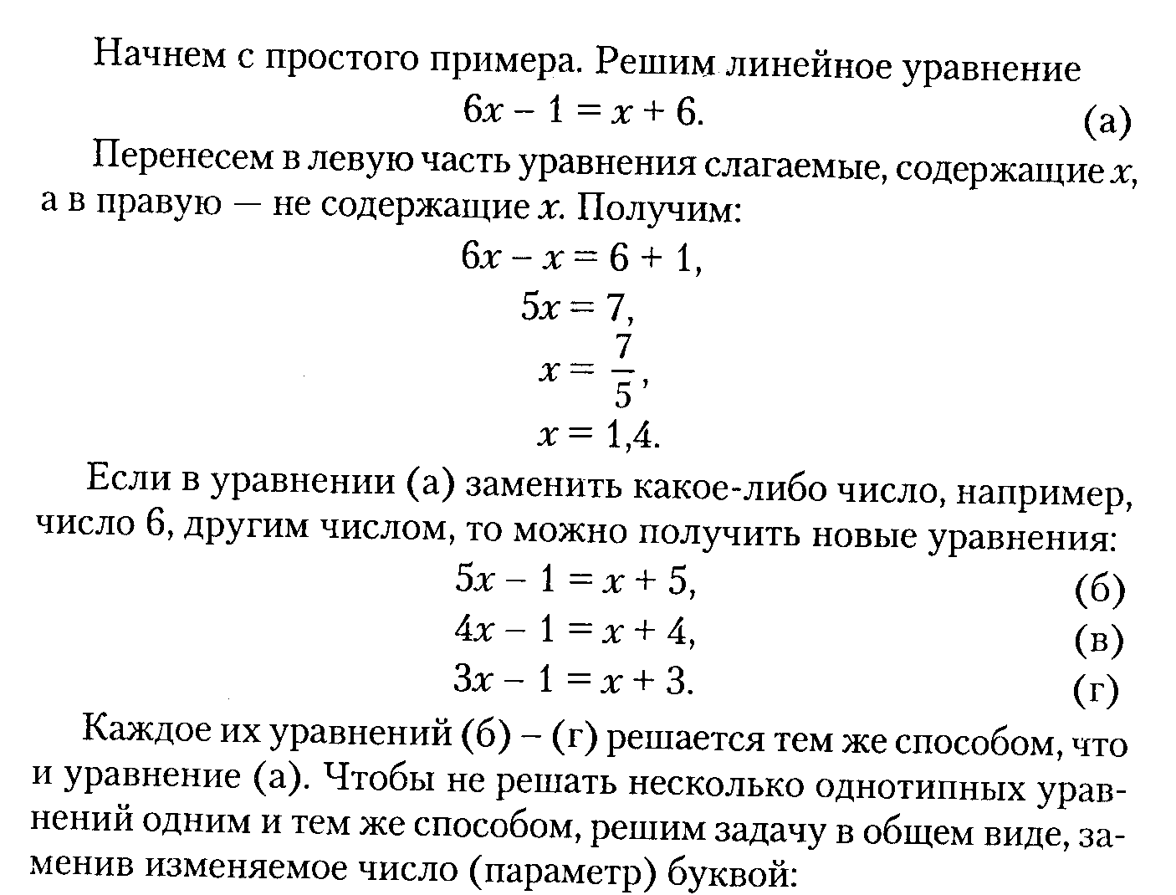
ах – 1 = х + а

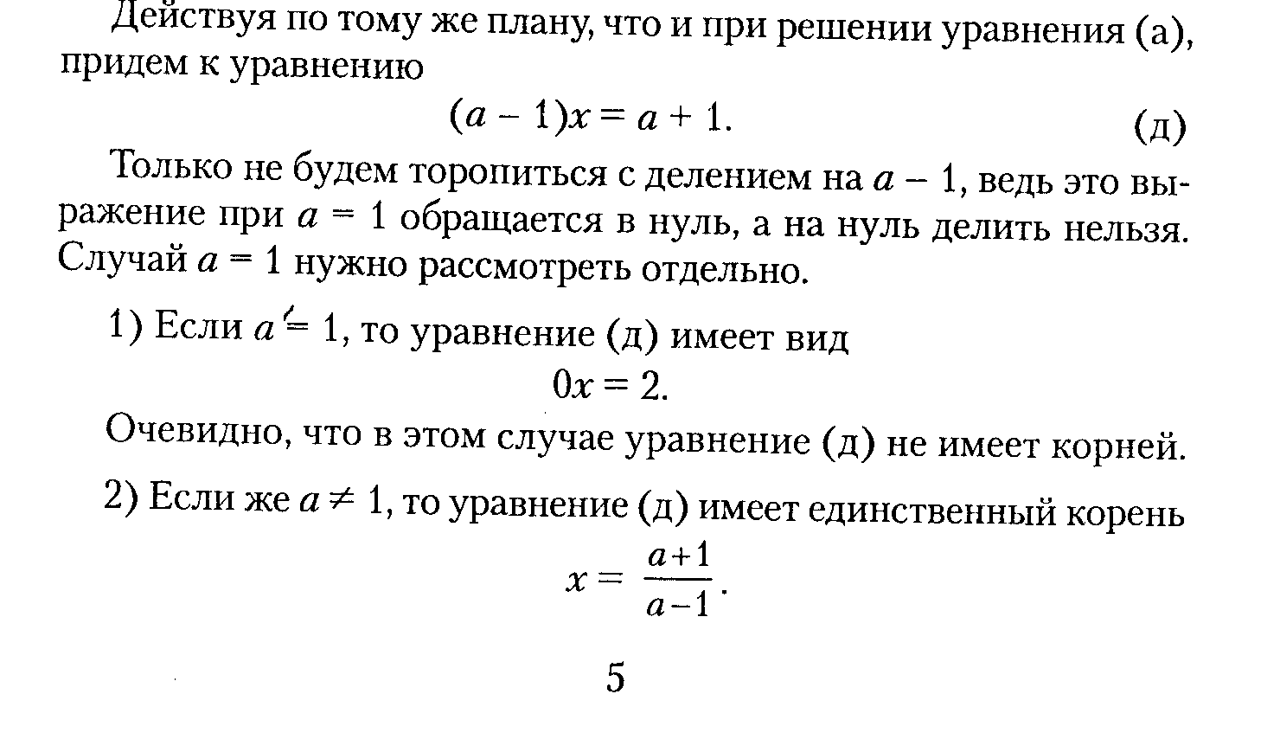
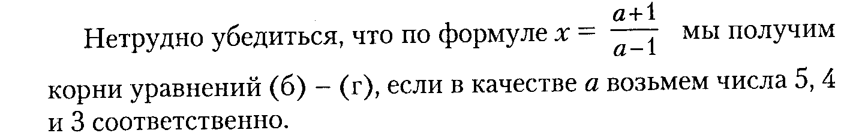

4

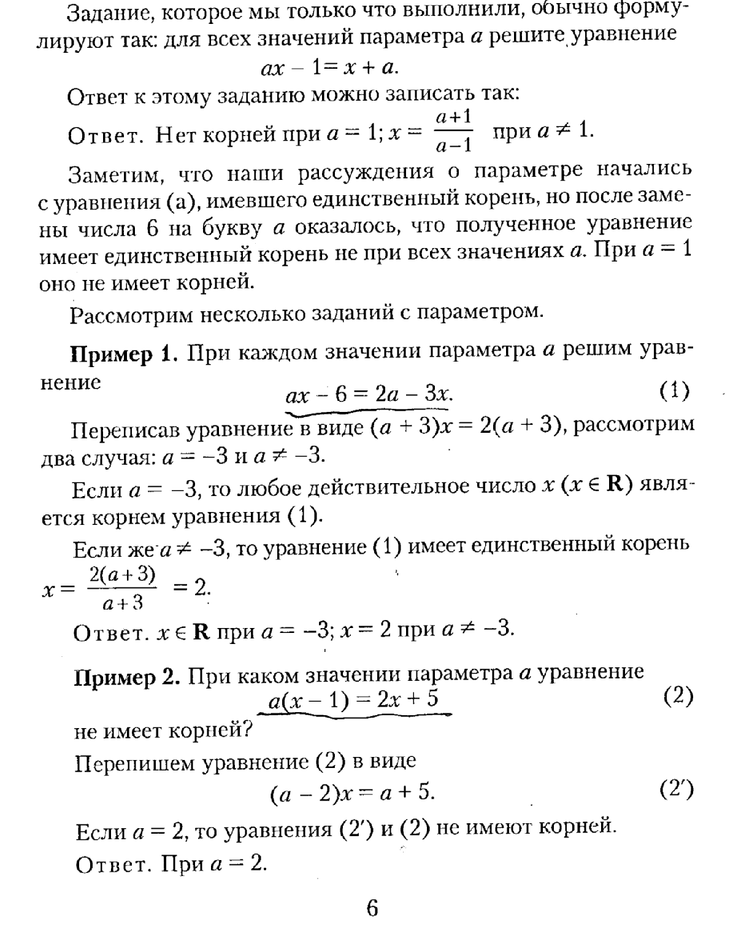
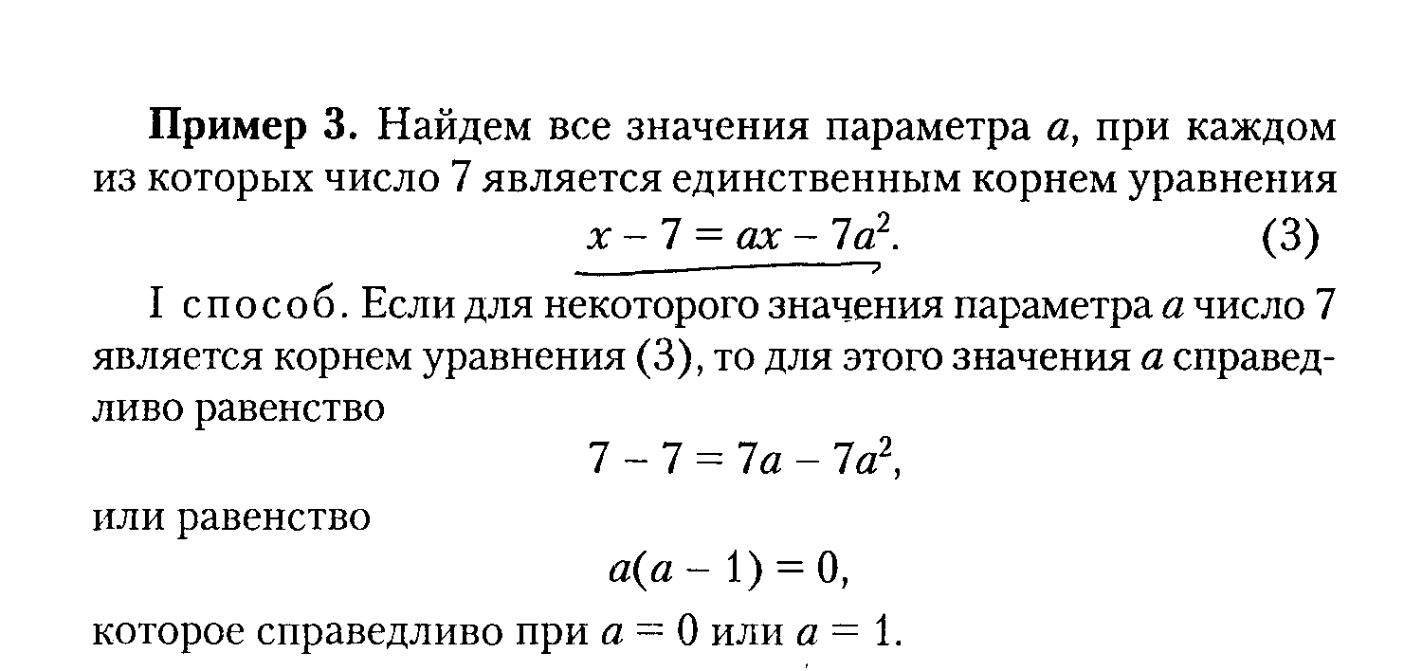


5
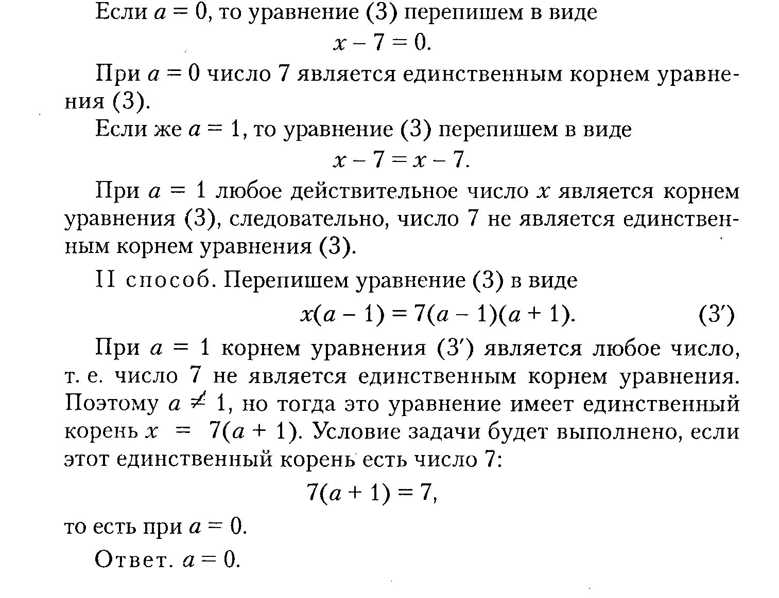
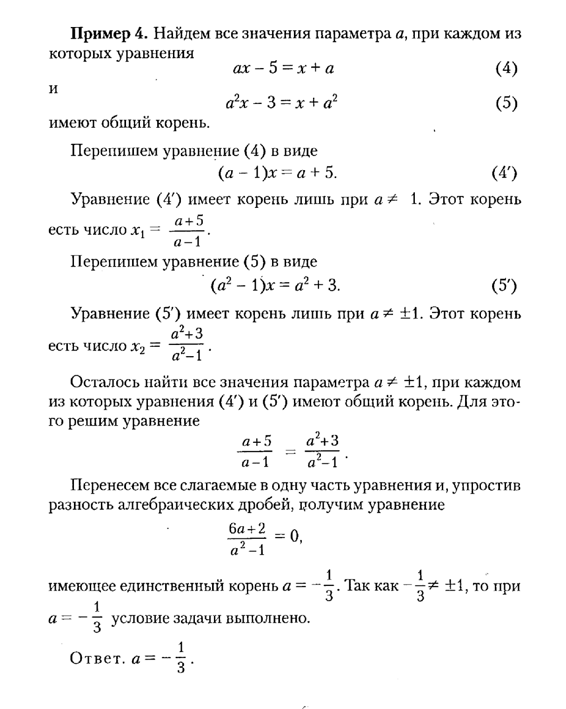
6

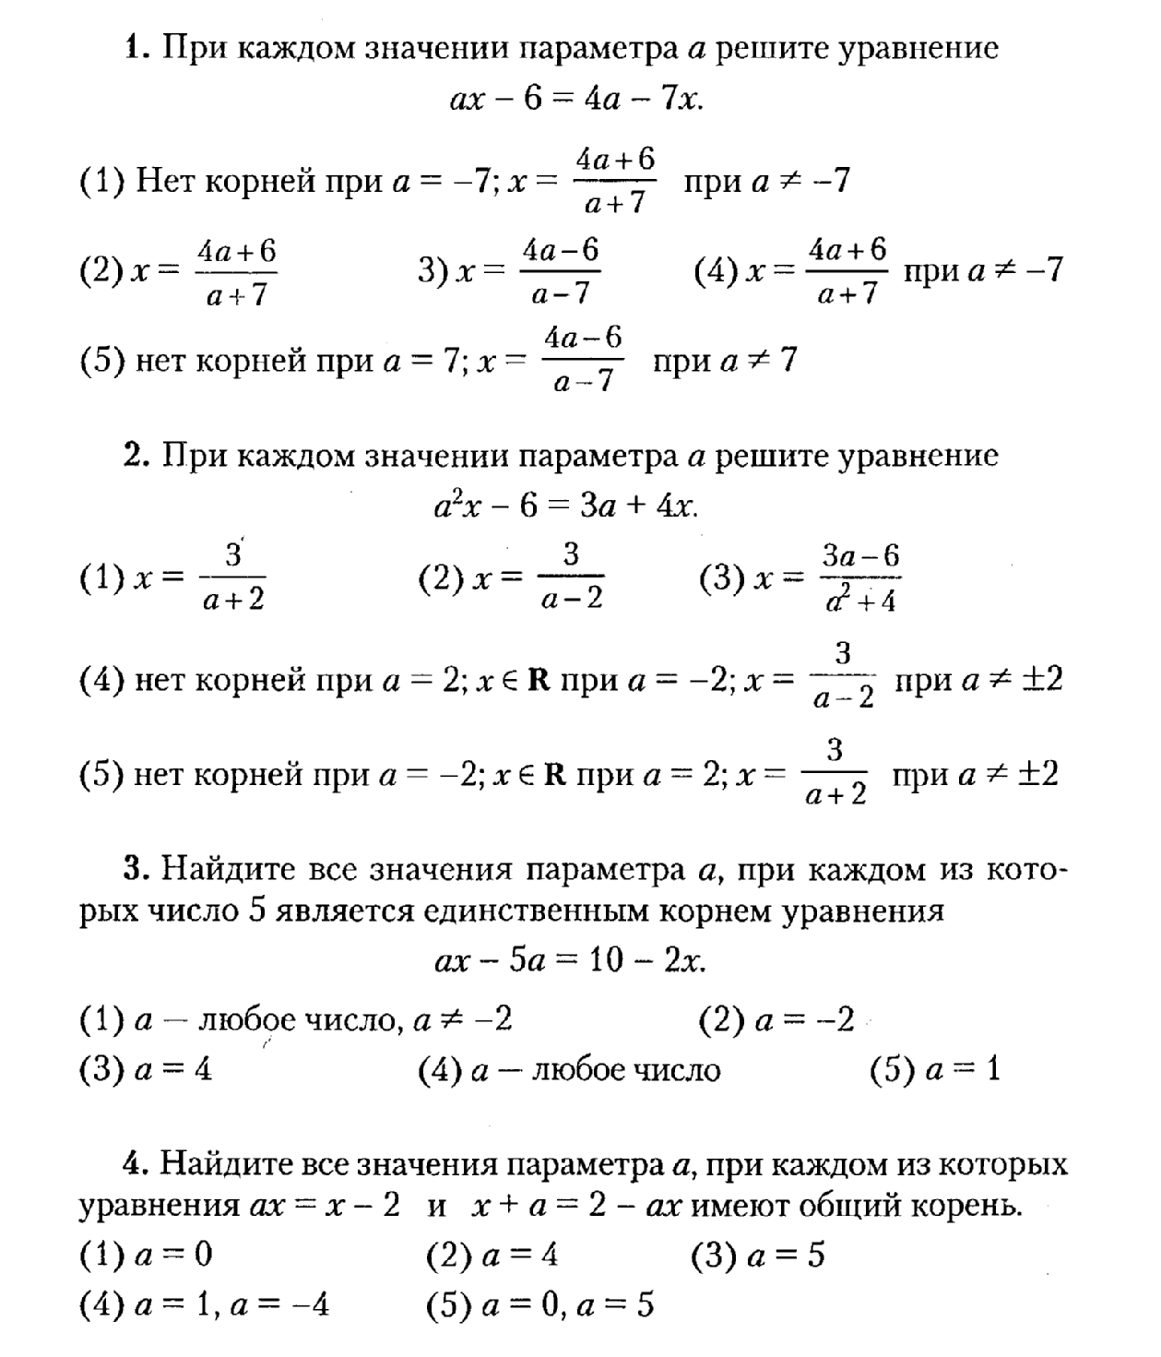

3. Система линейных уравнений с параметрами.

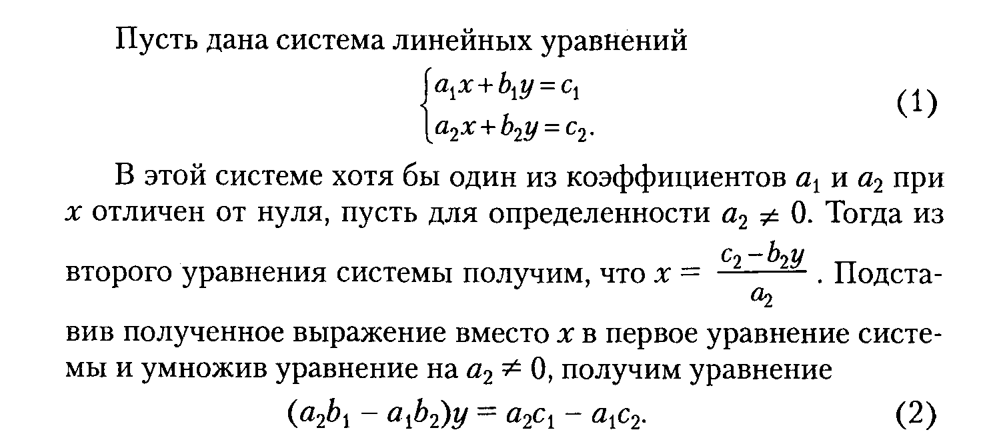

7

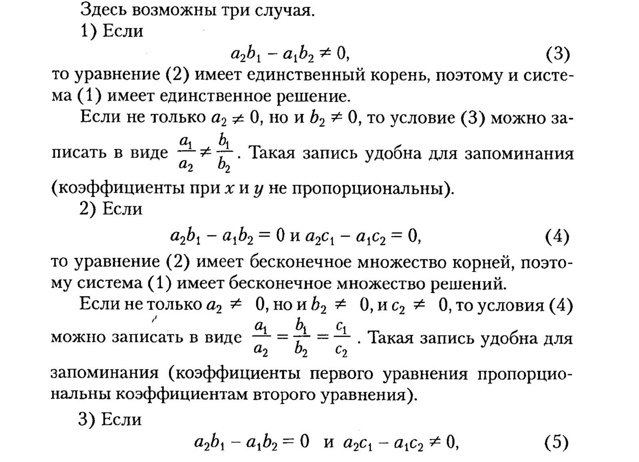
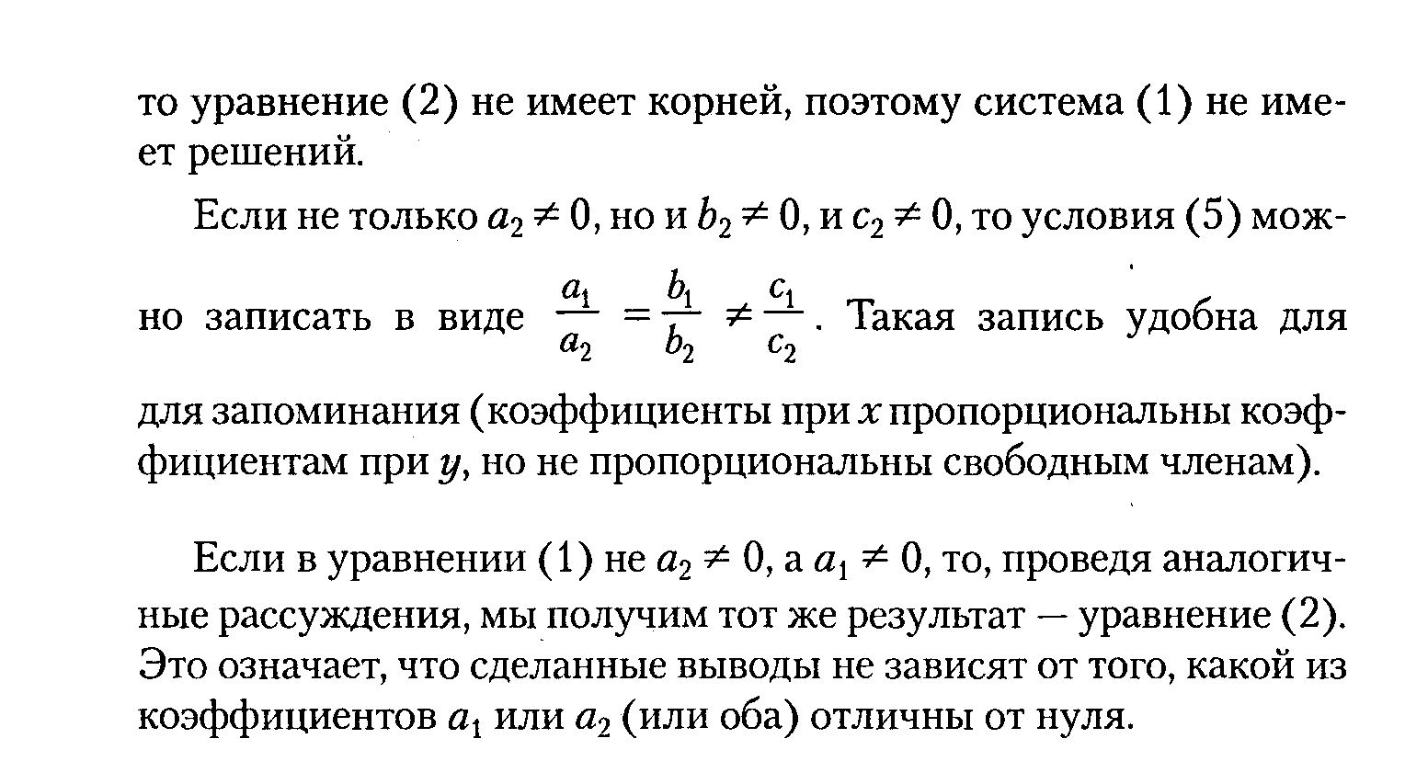
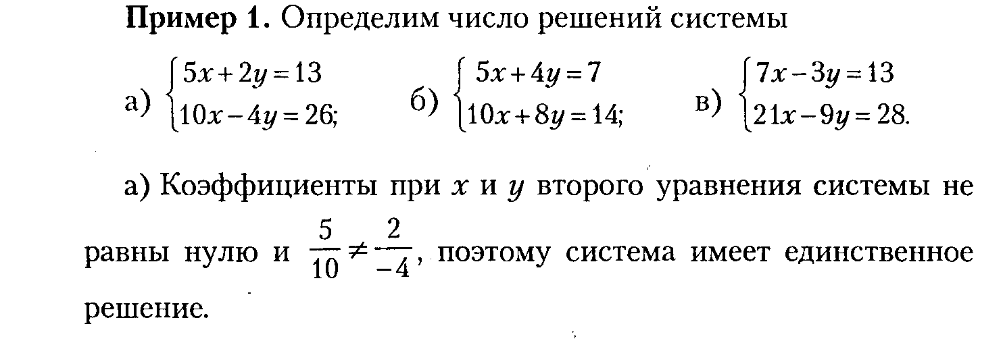

8
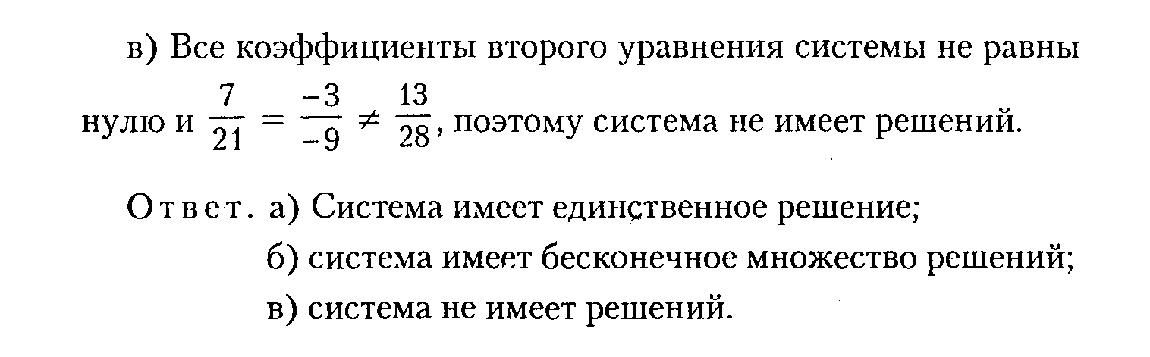
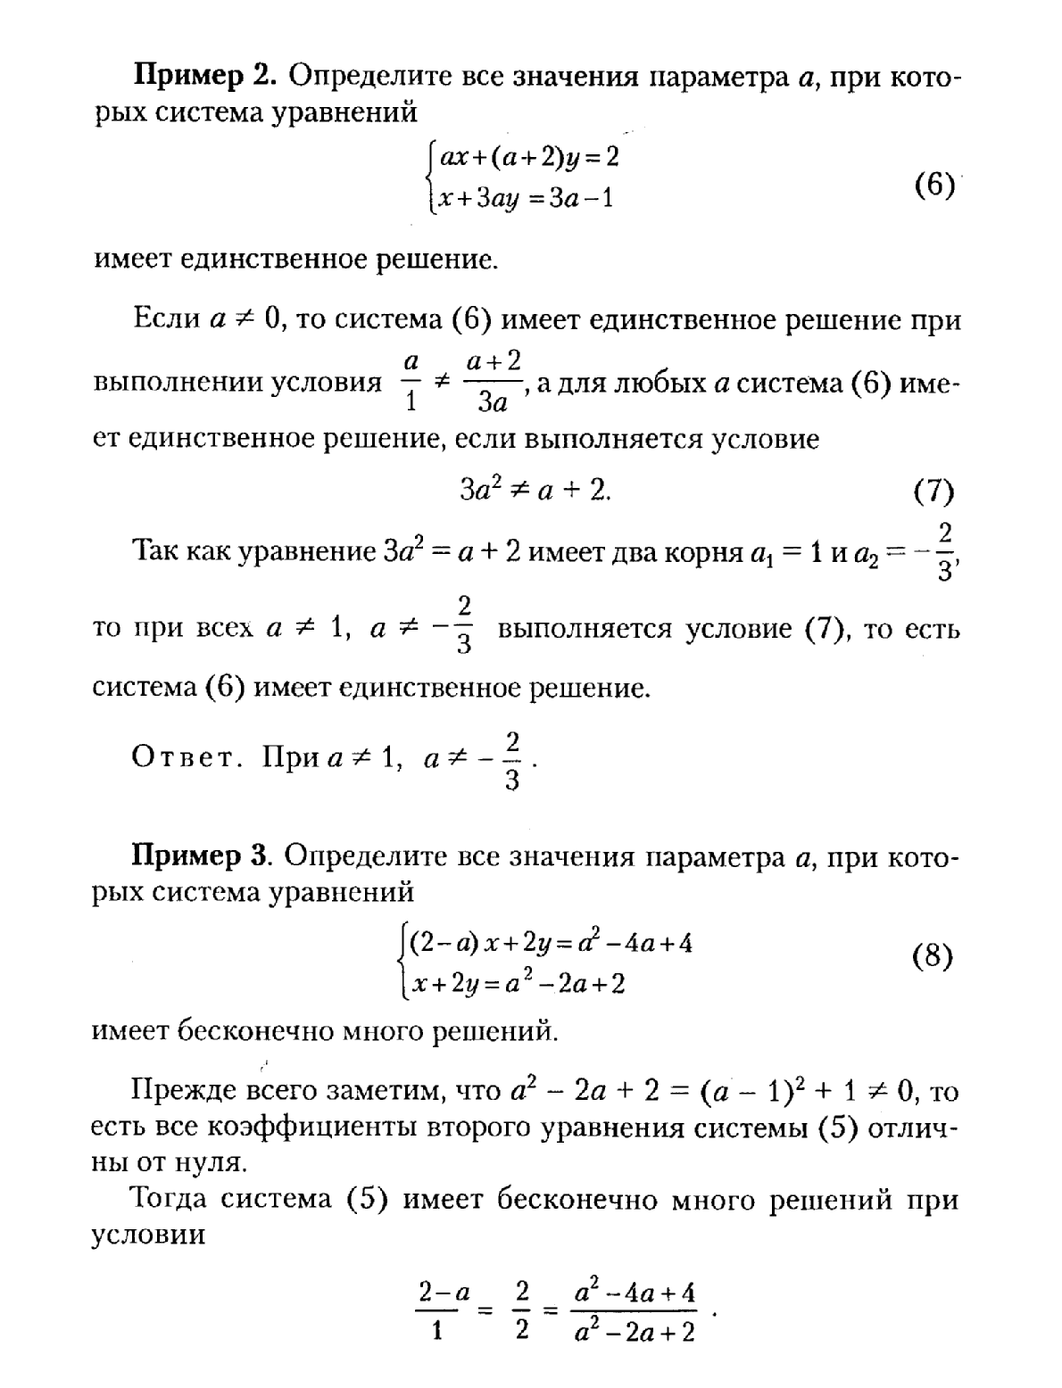
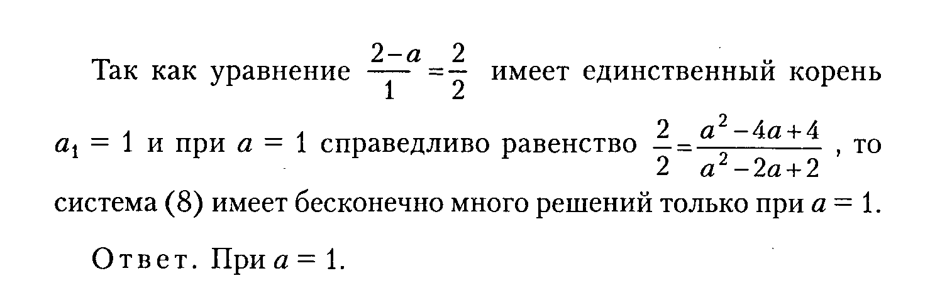
9
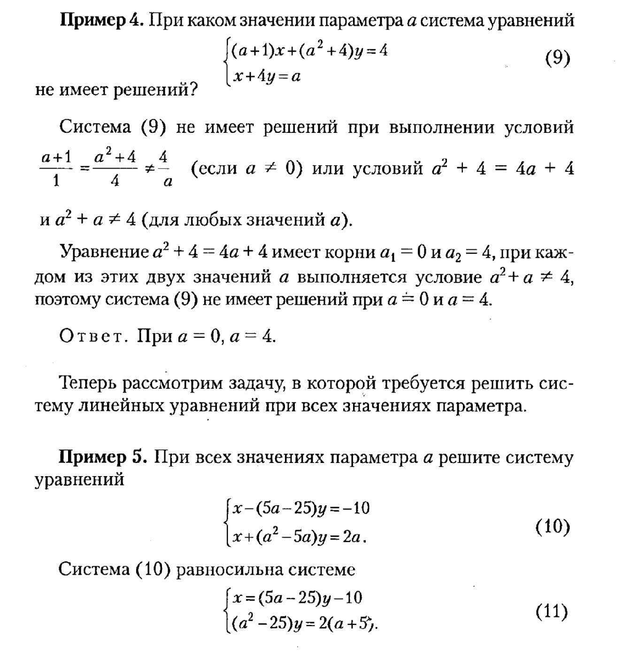

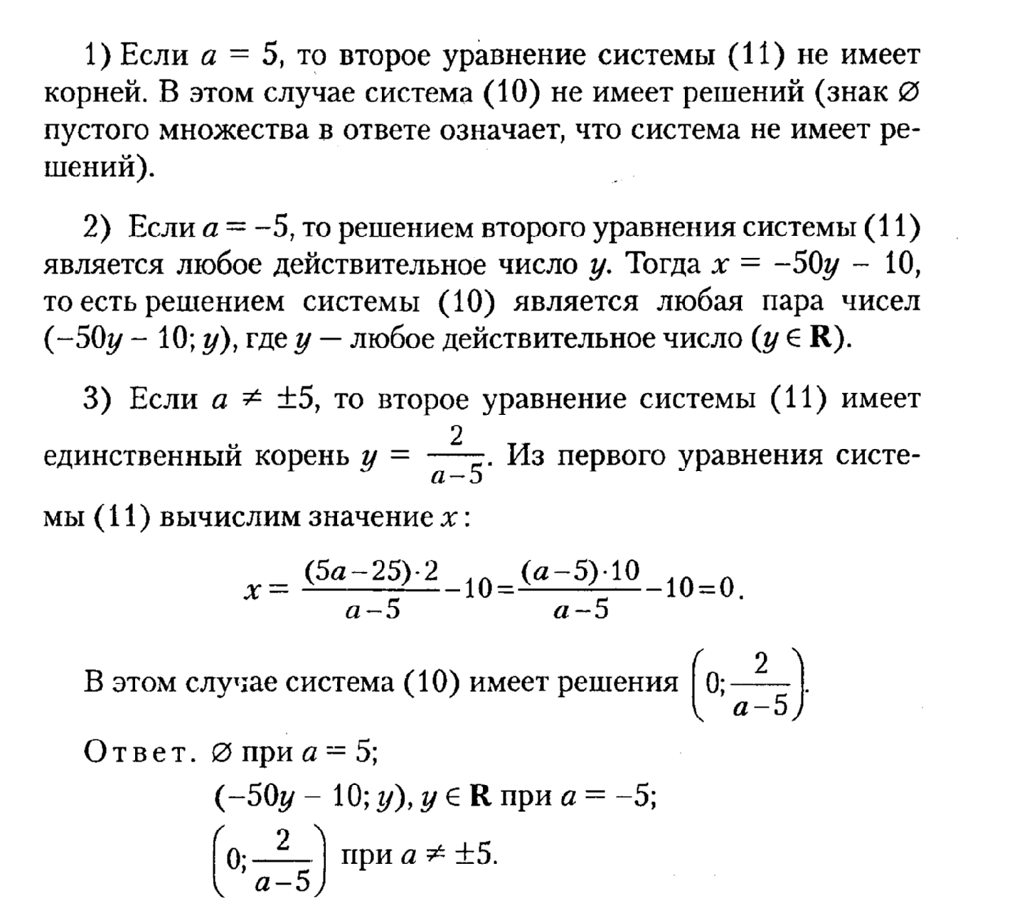
10

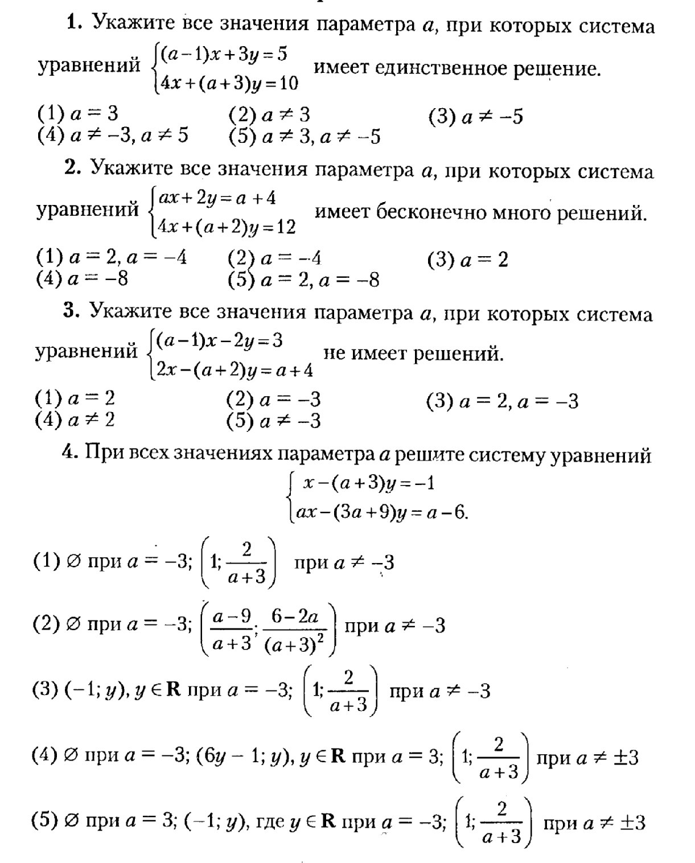
4. Неравенства с параметрами.
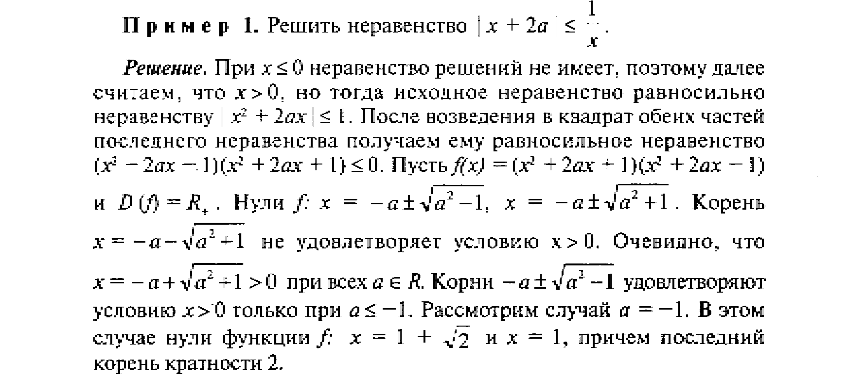

11
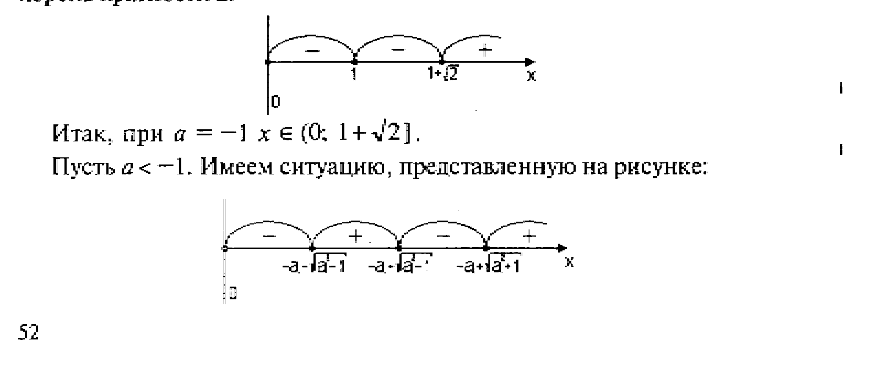
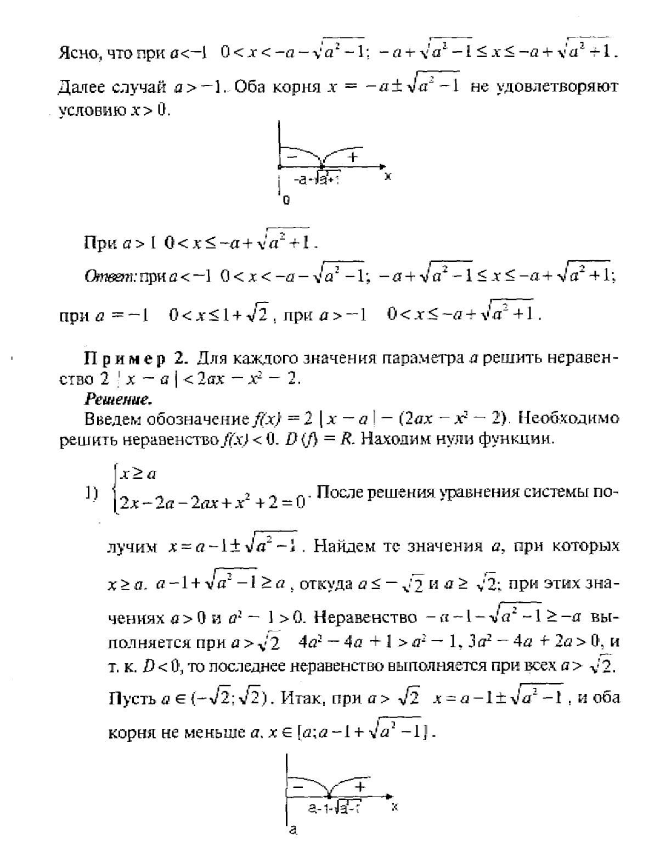

12

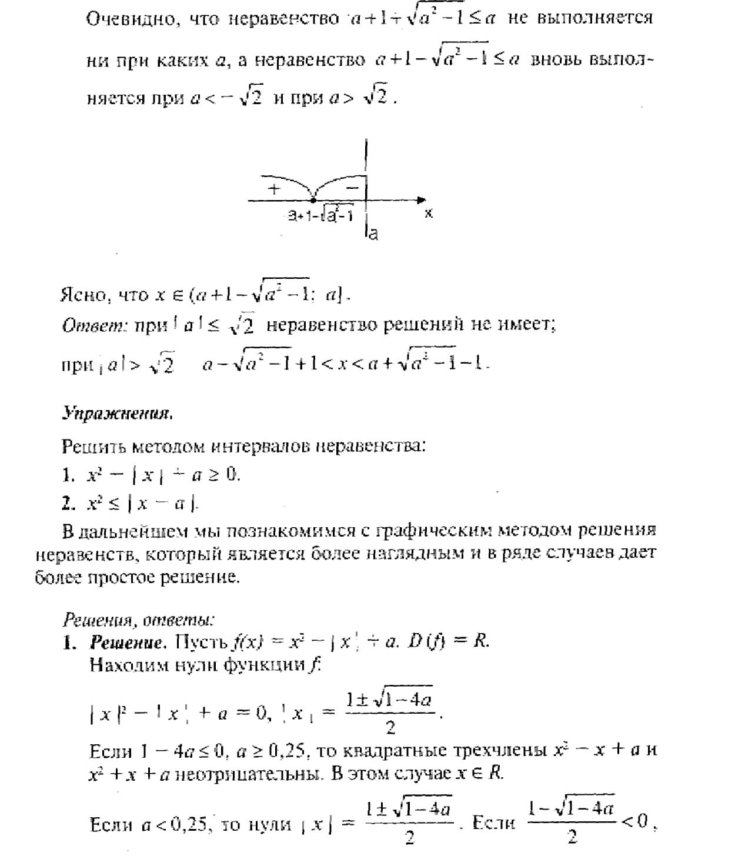
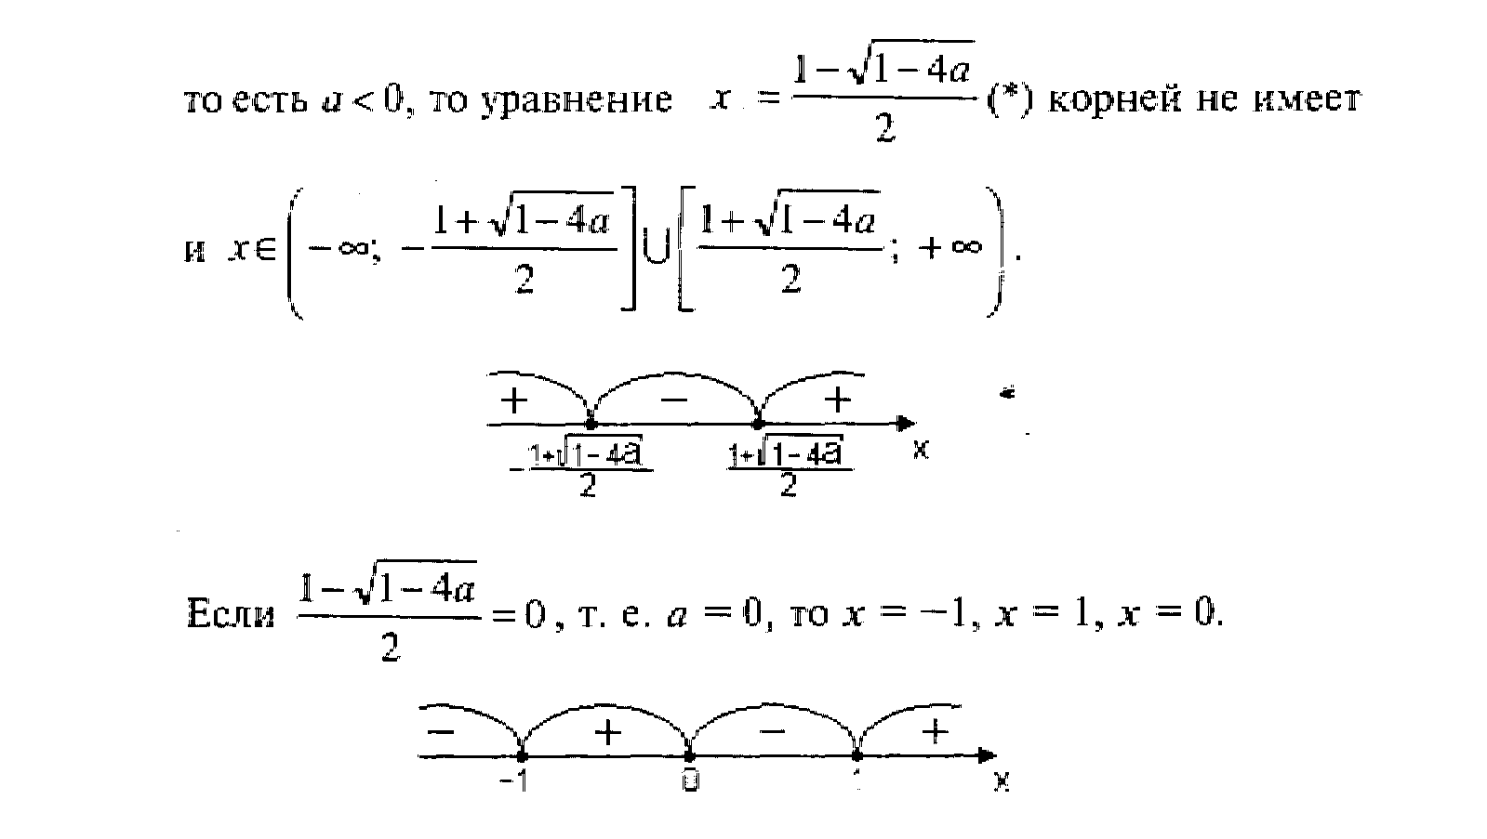

13
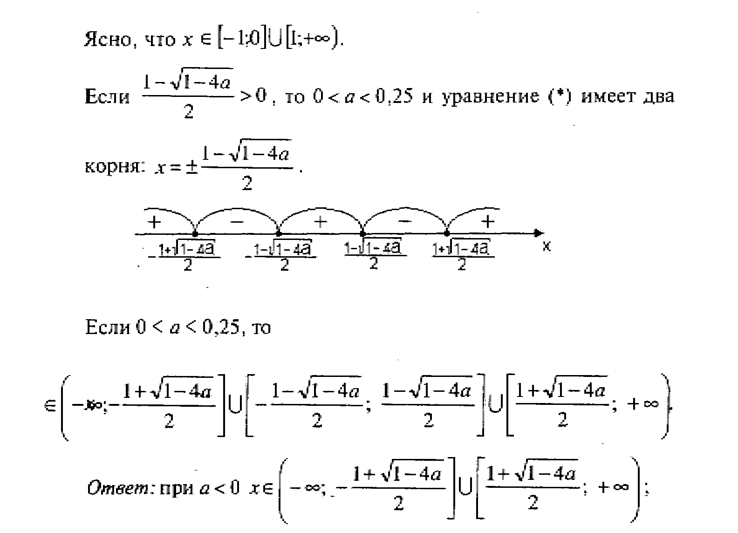
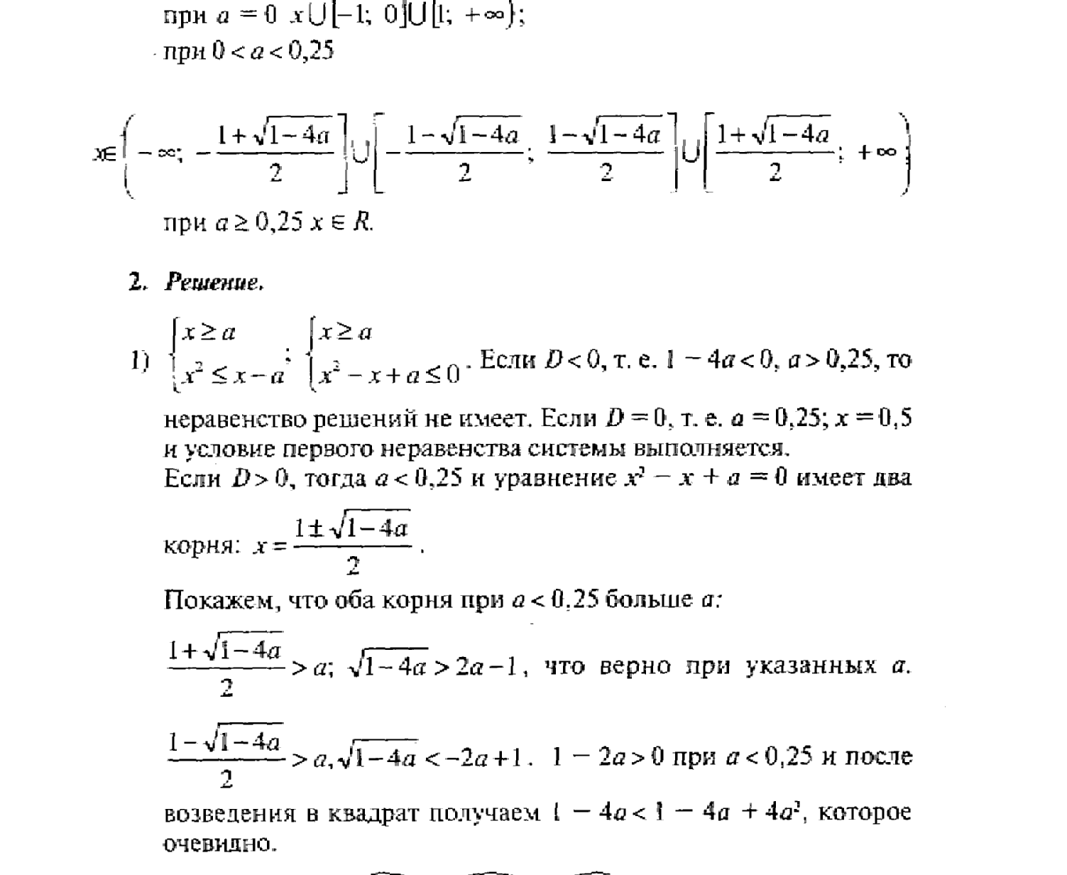

14
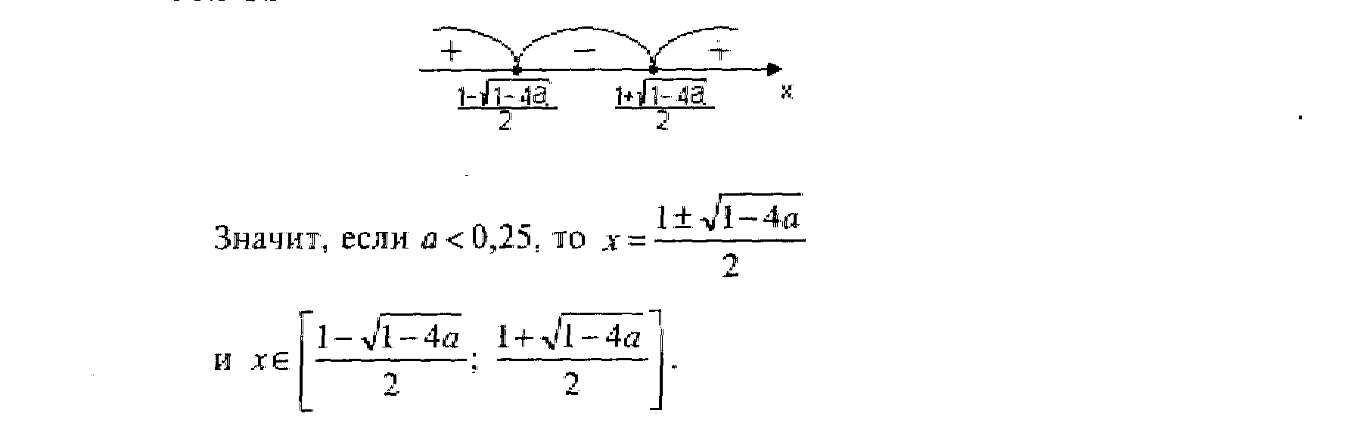
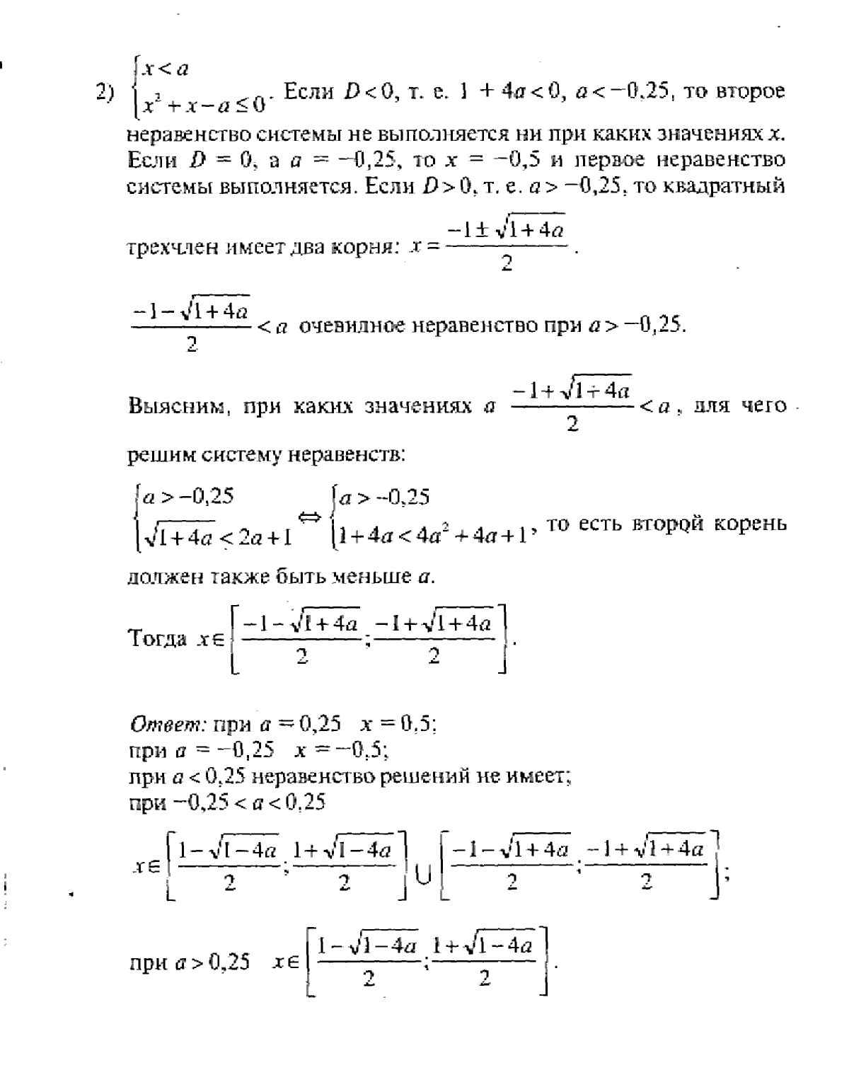
5. Дробно-рациональные уравнения с параметром.


15

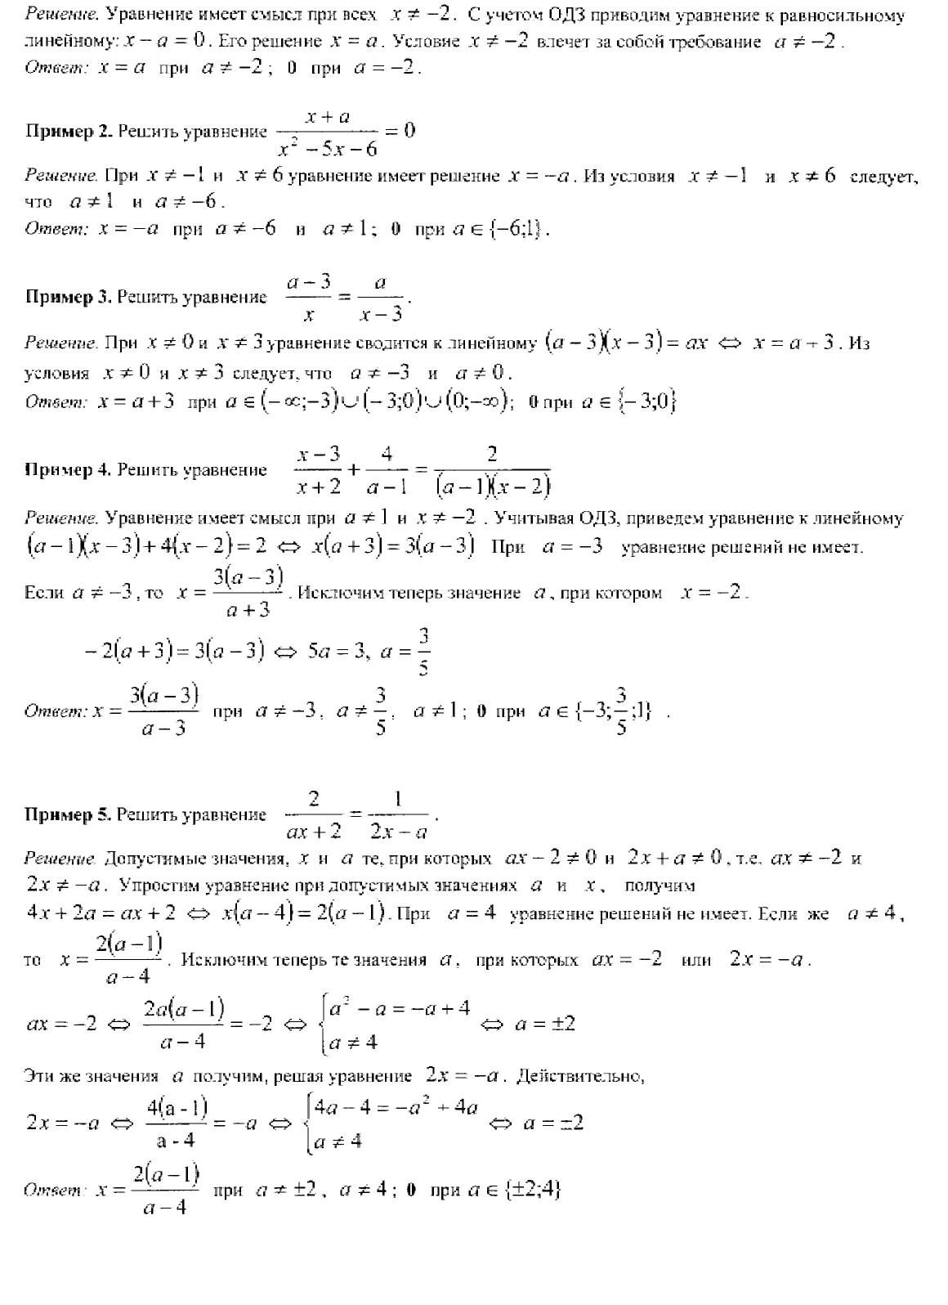

16
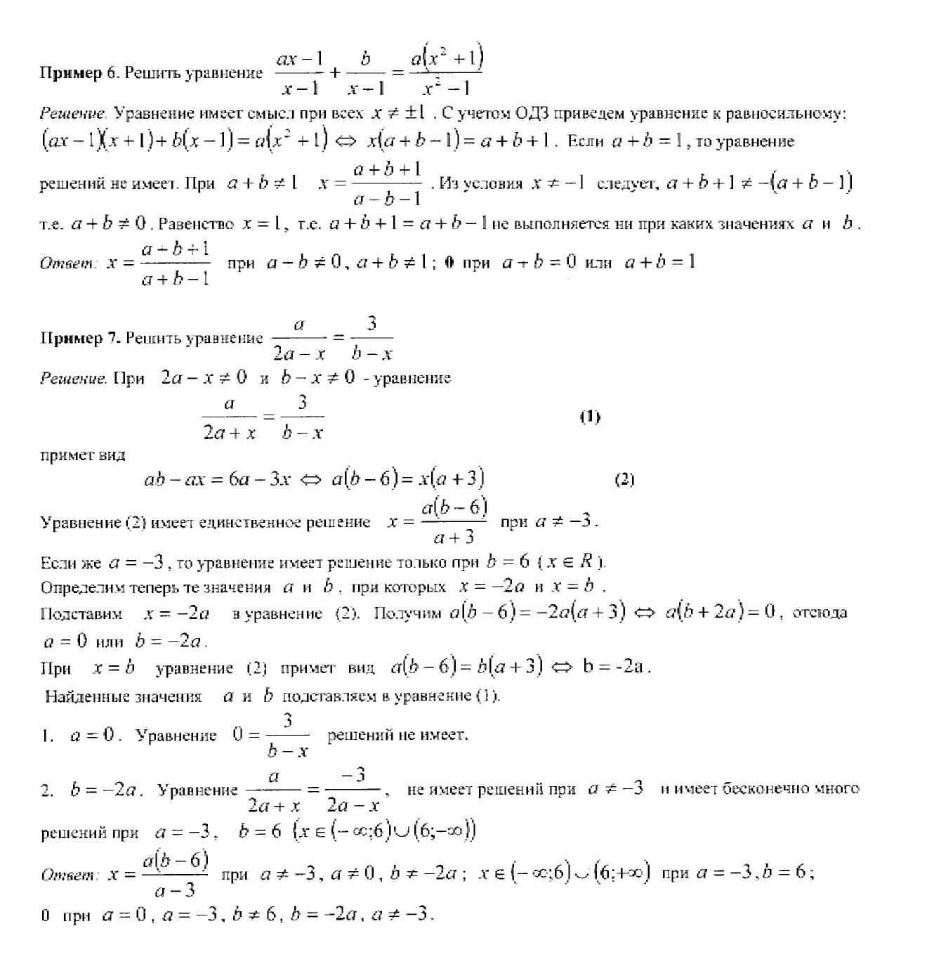
6. Квадратные уравнения с параметром.

17

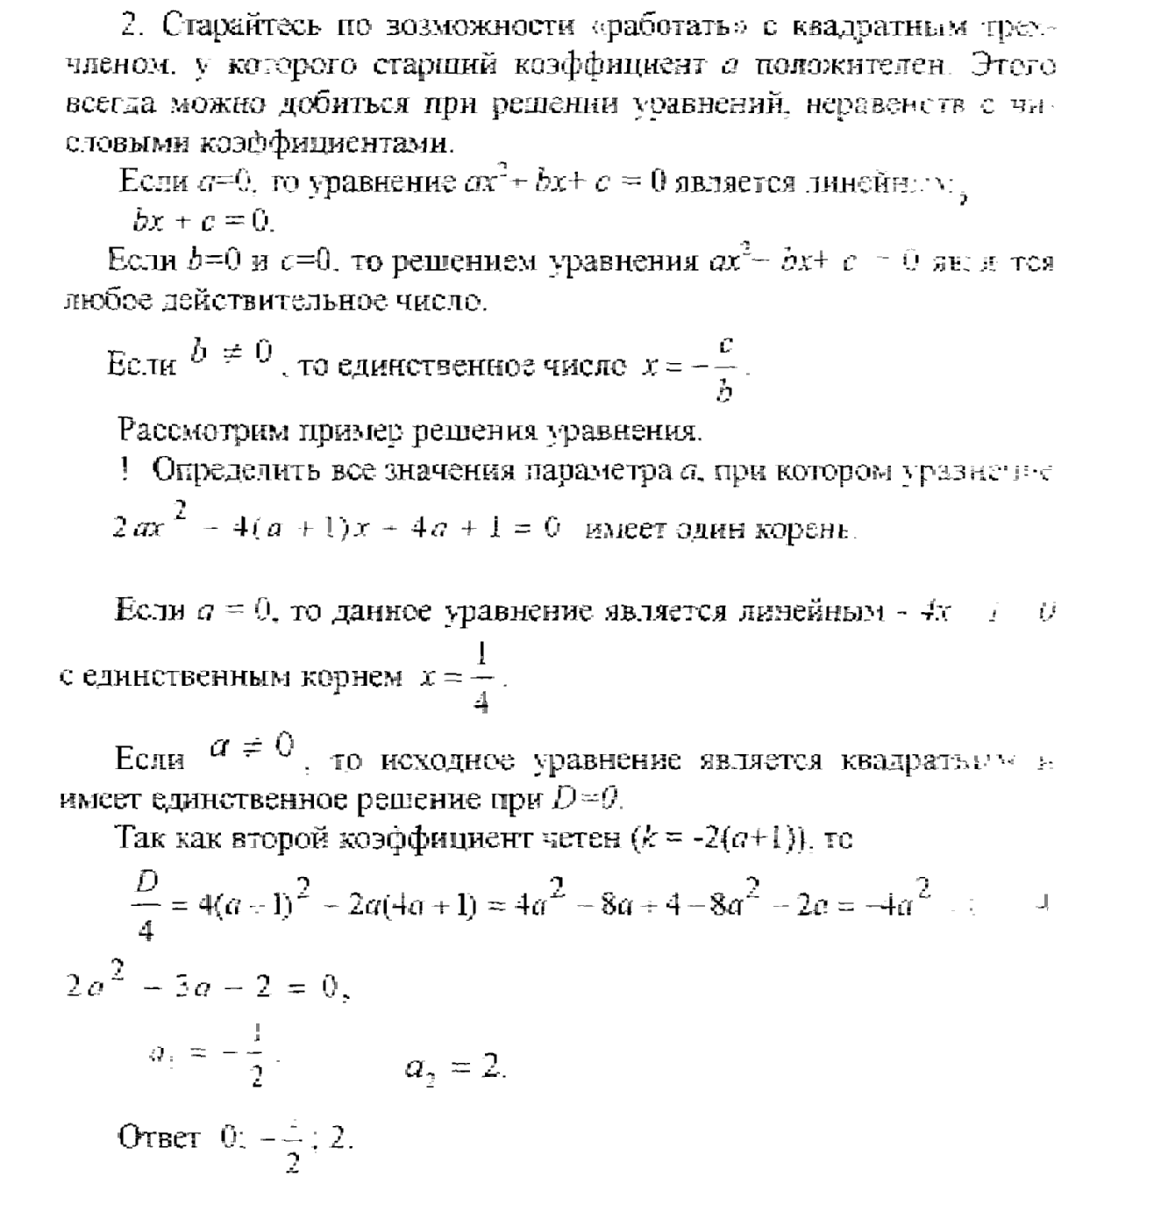
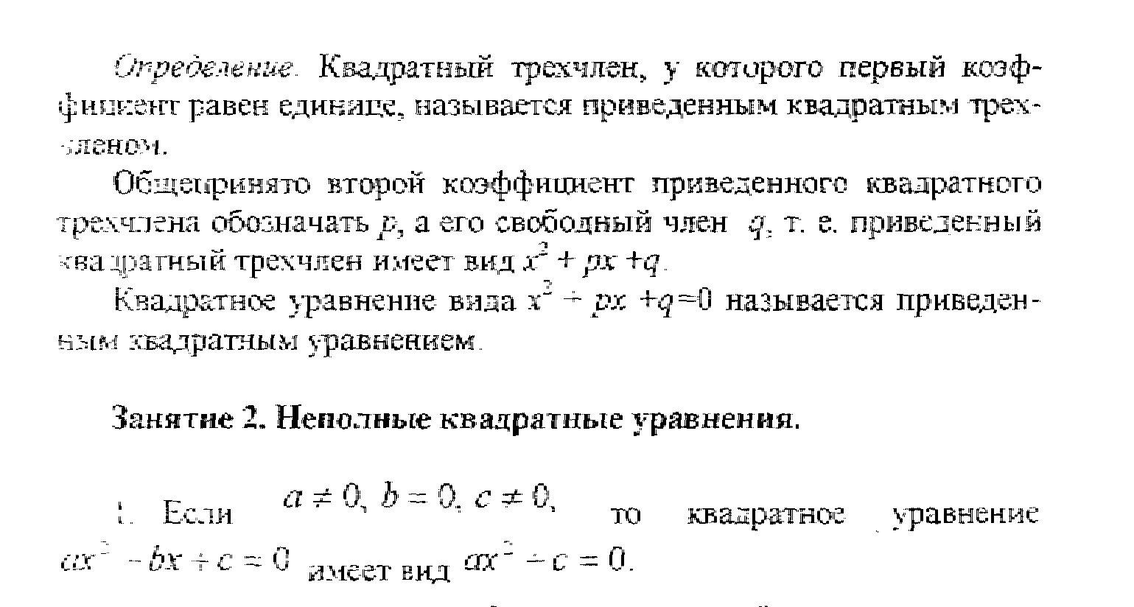

18
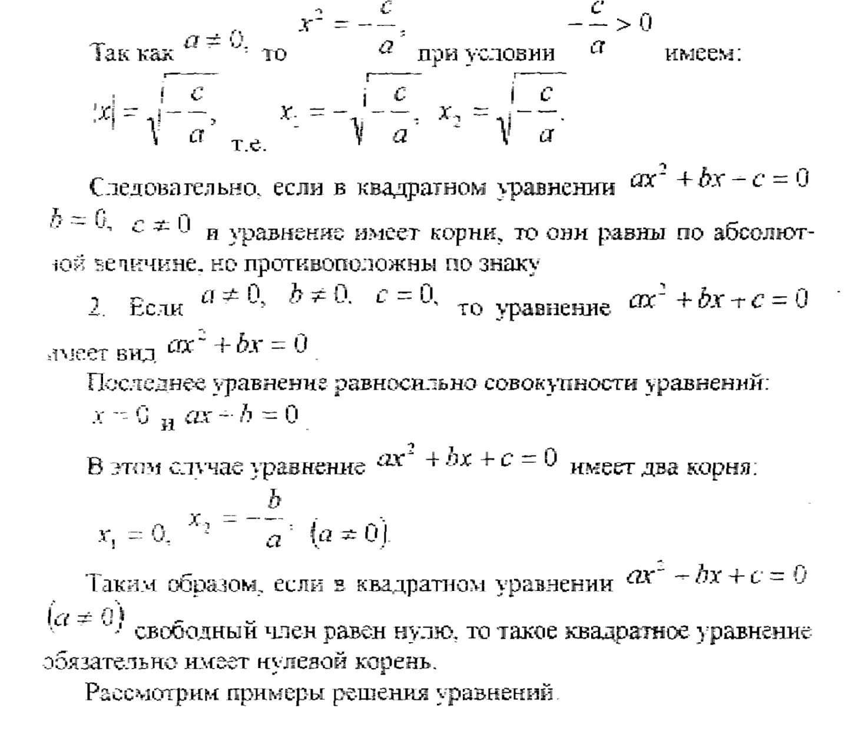
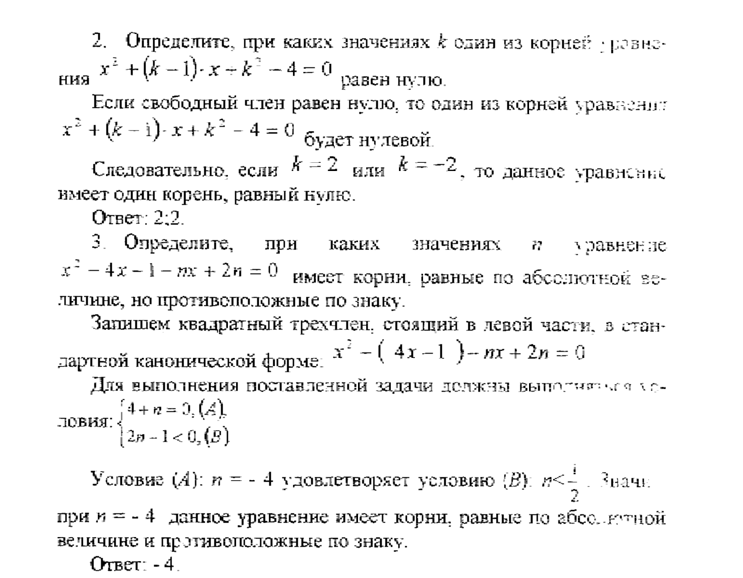

19

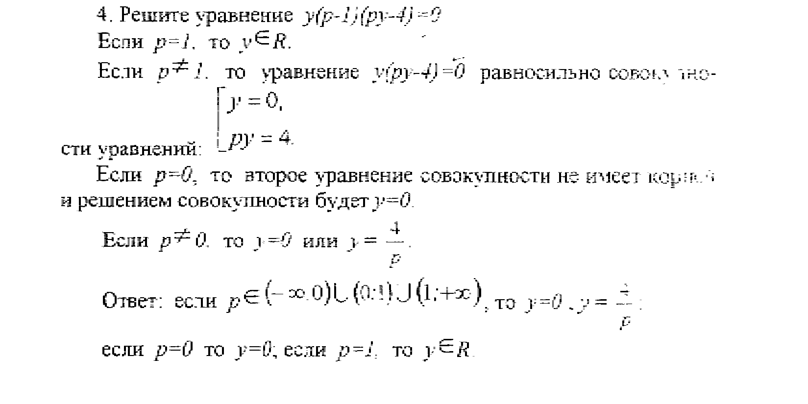
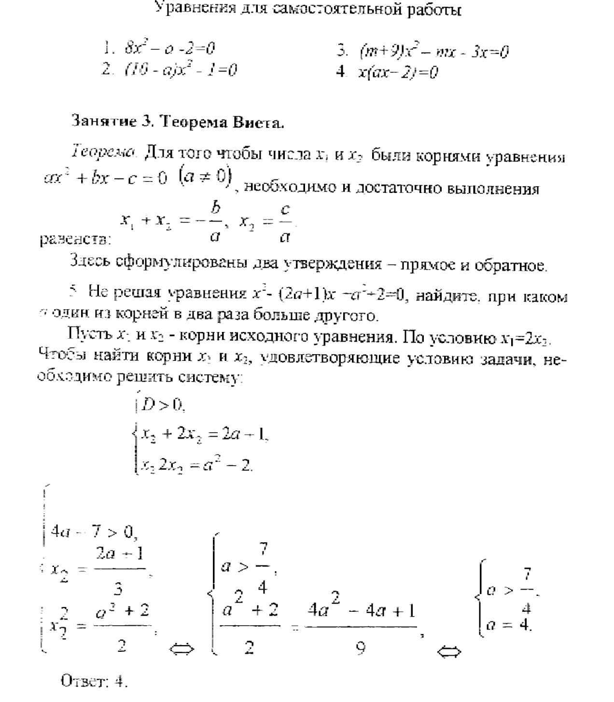

20


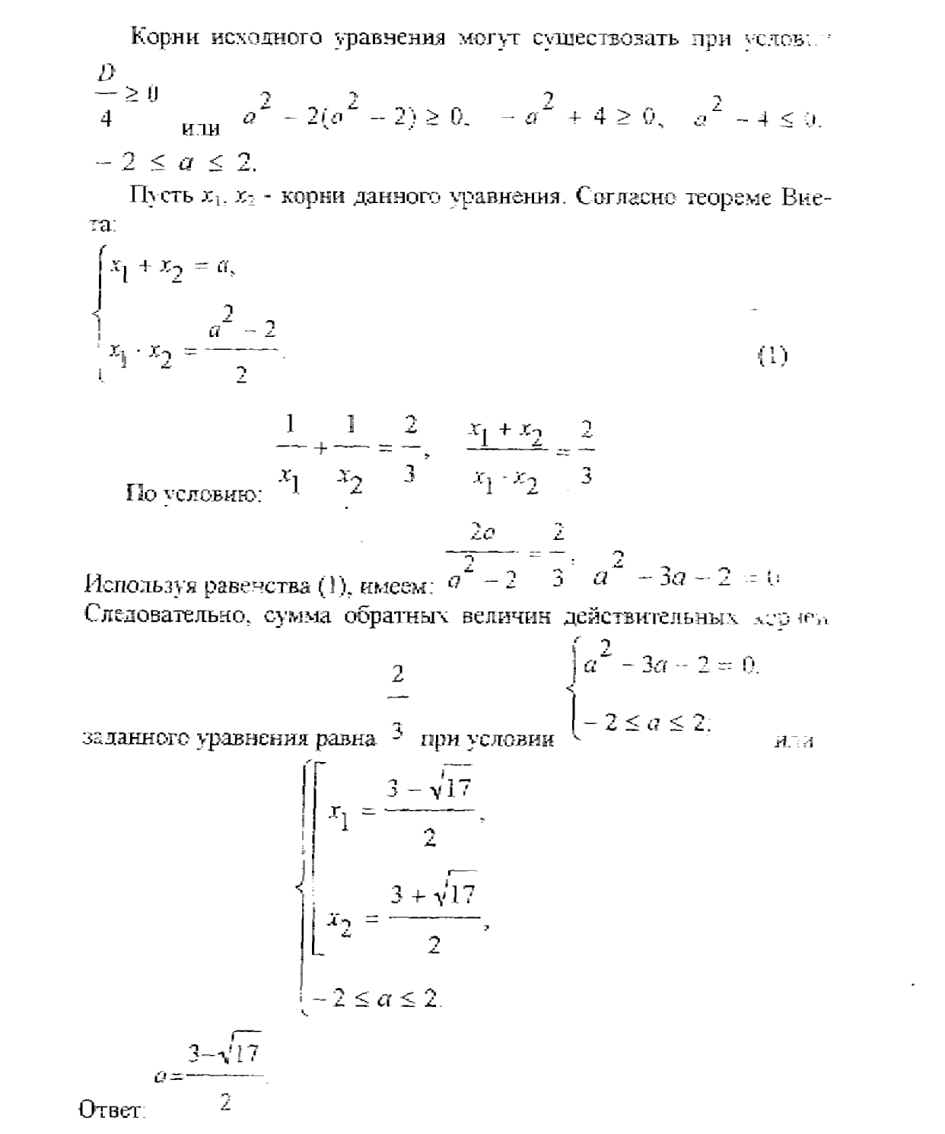
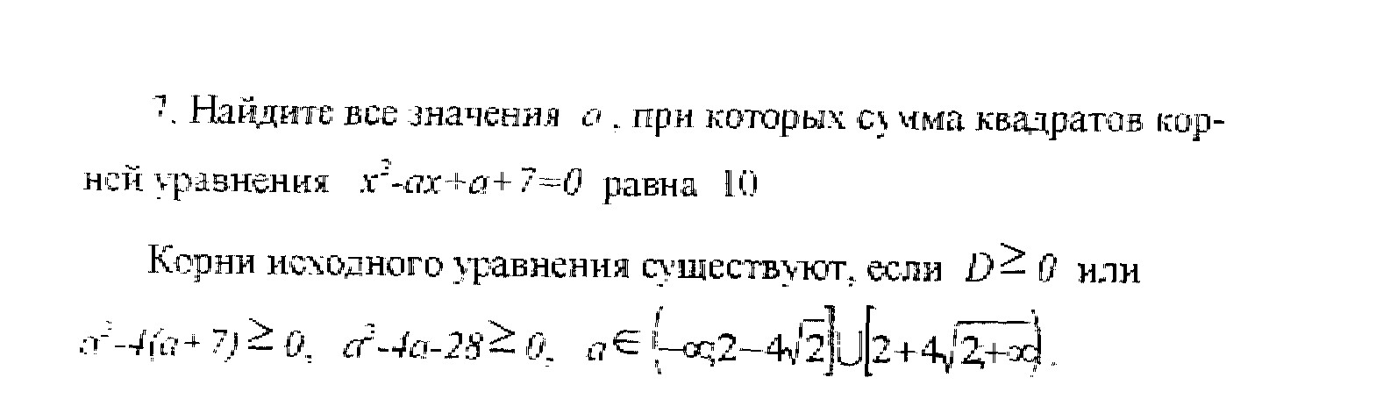

21
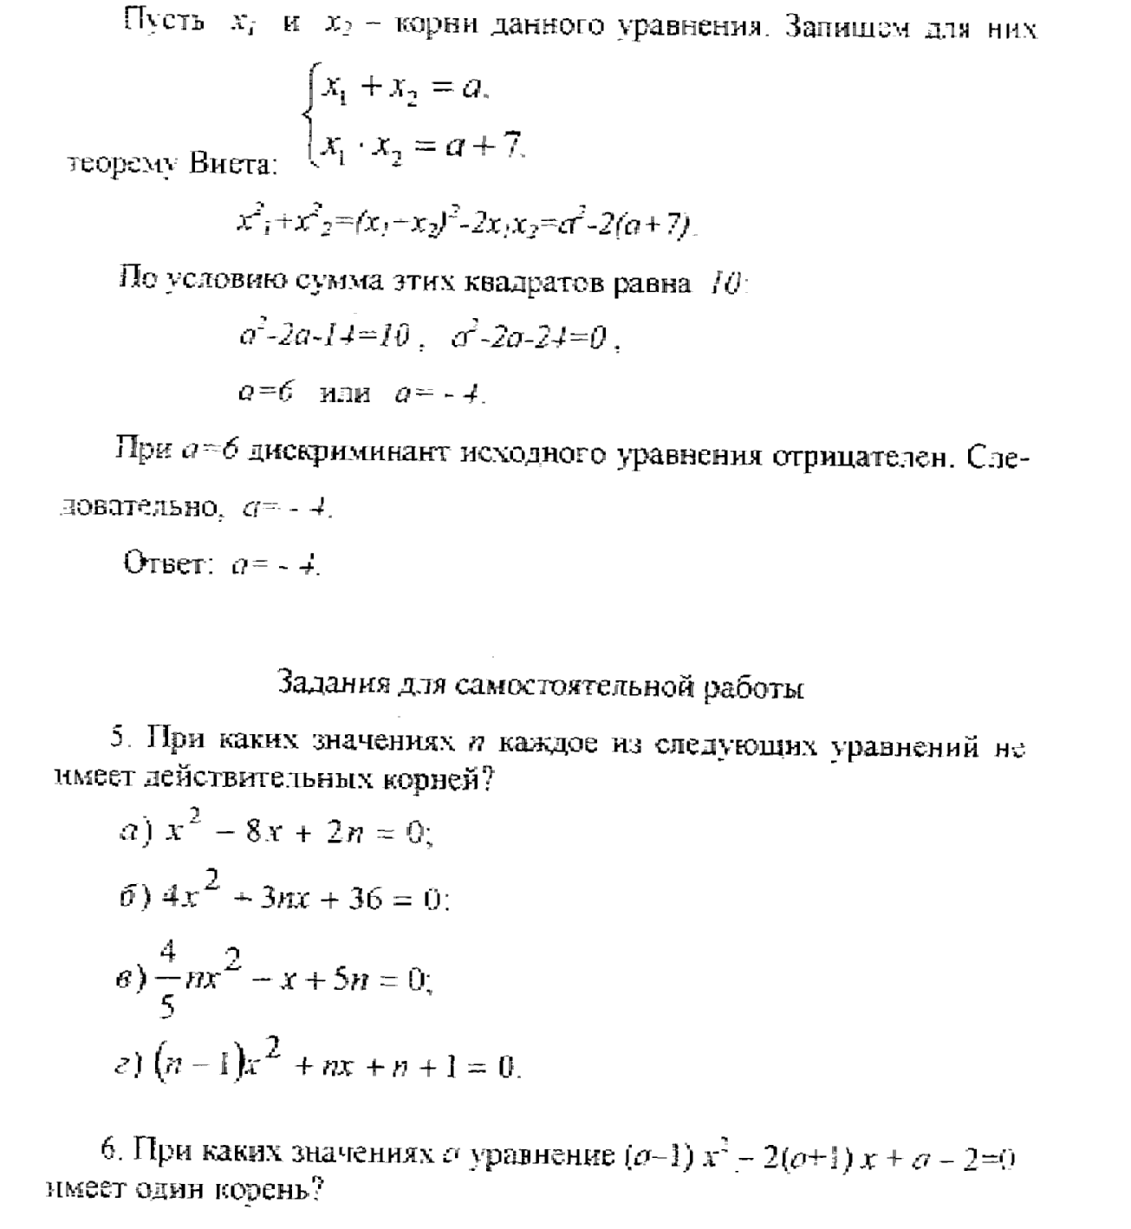
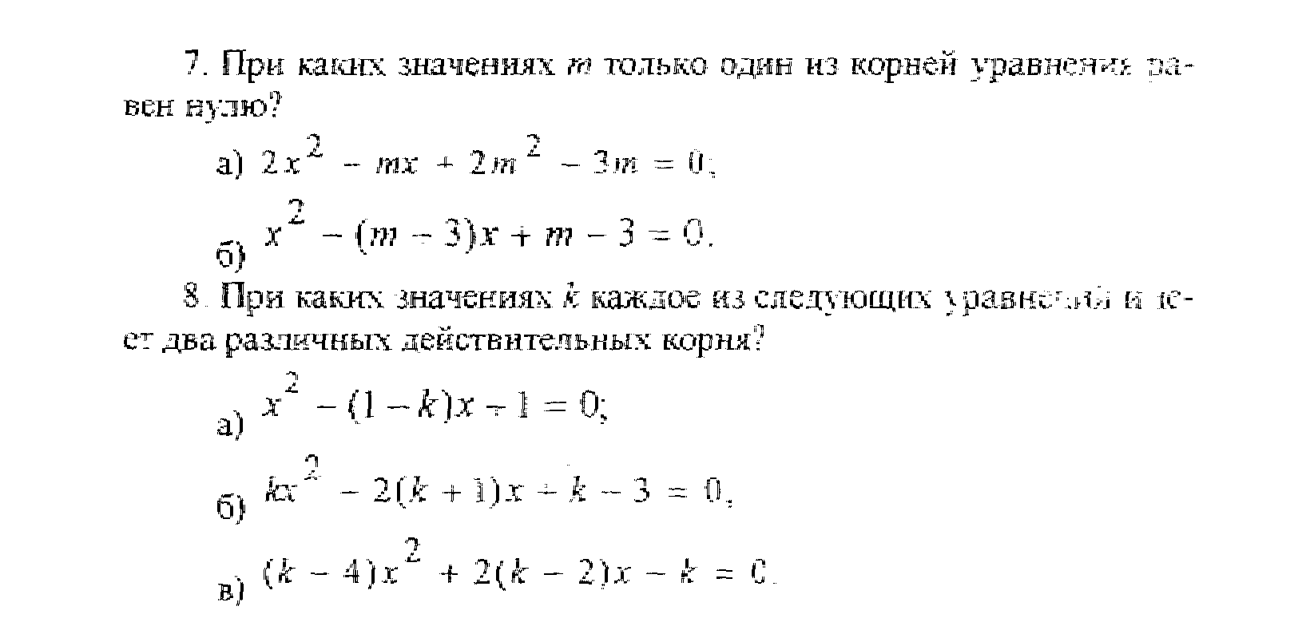


22
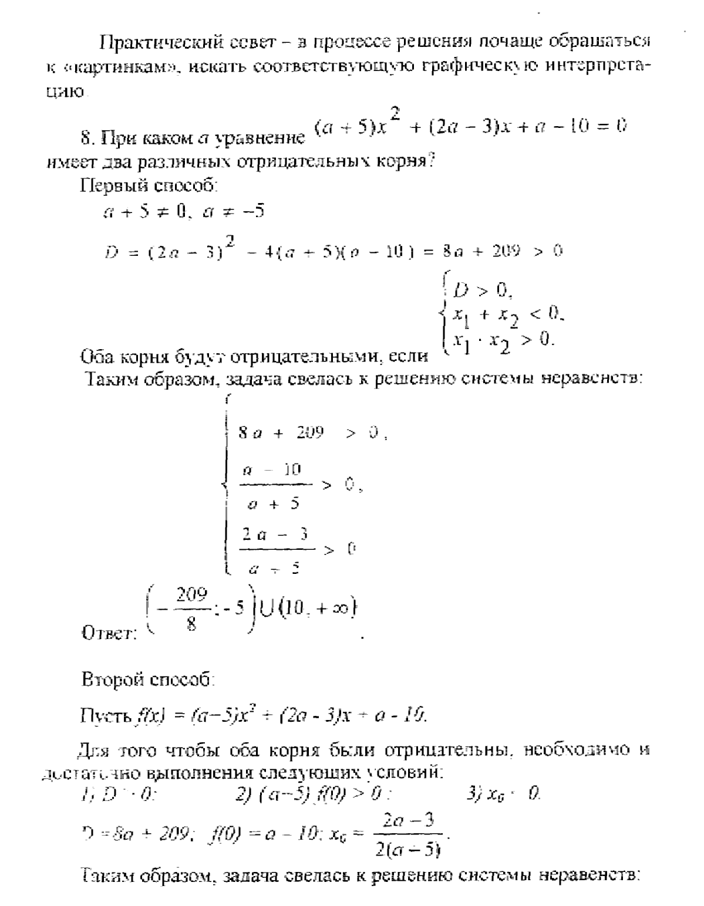

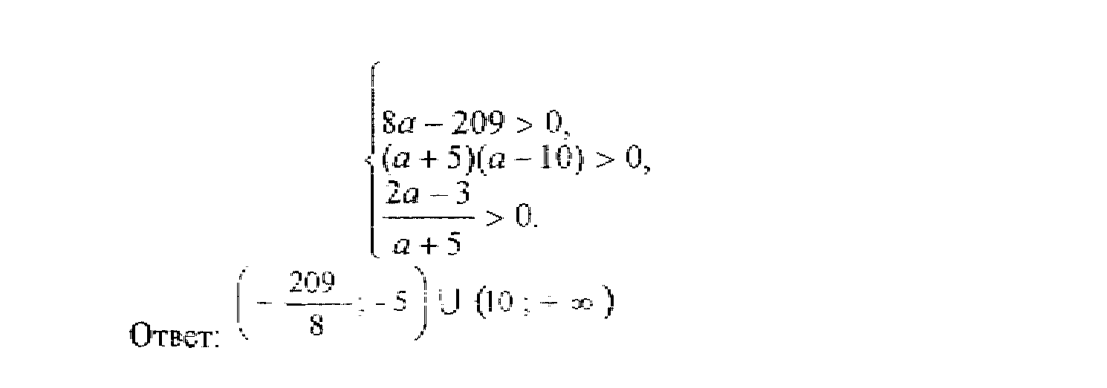


23
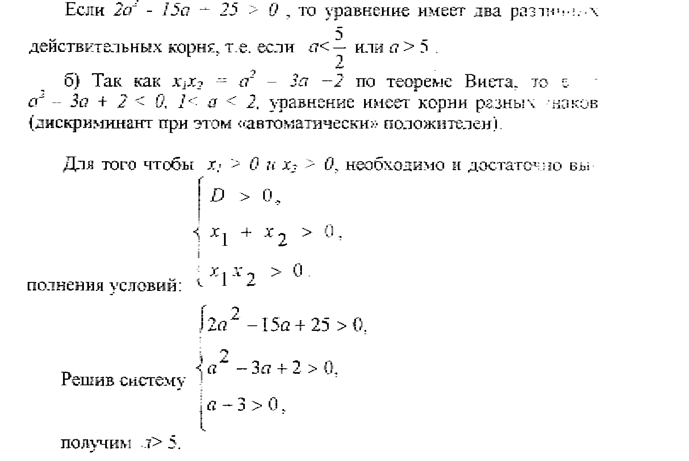
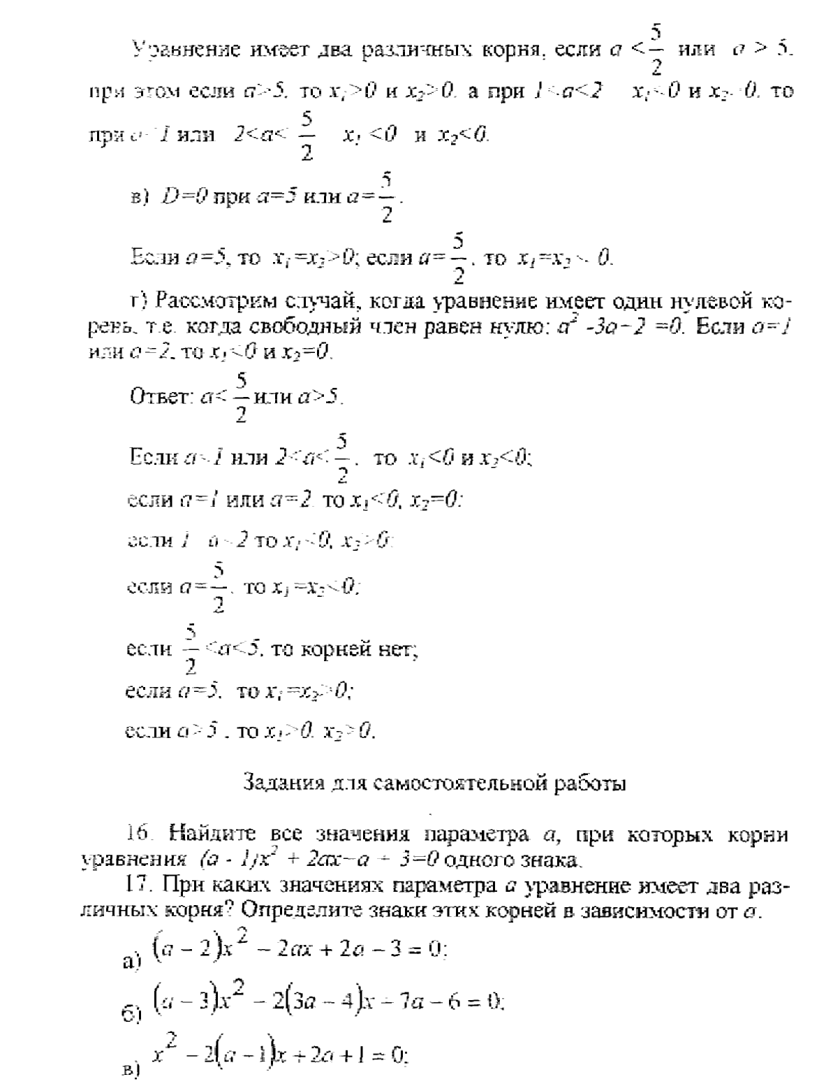
24
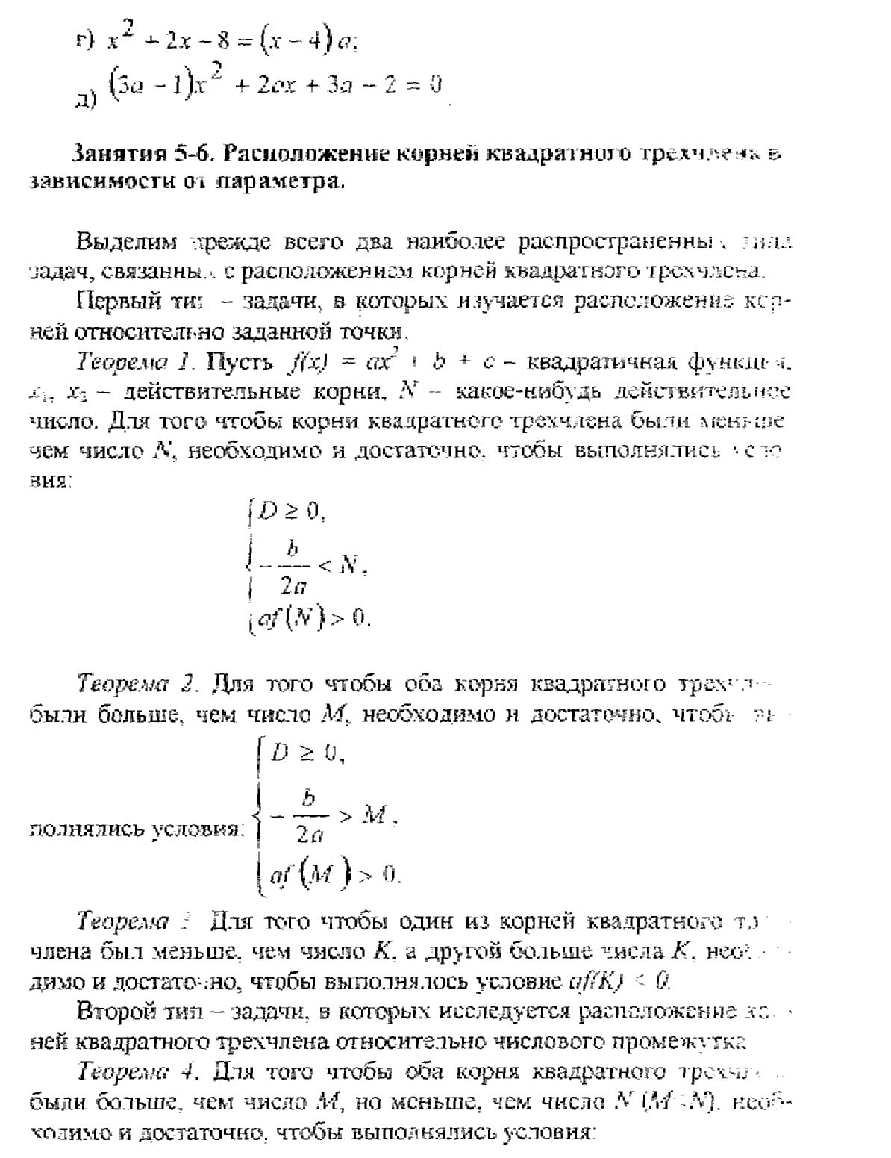
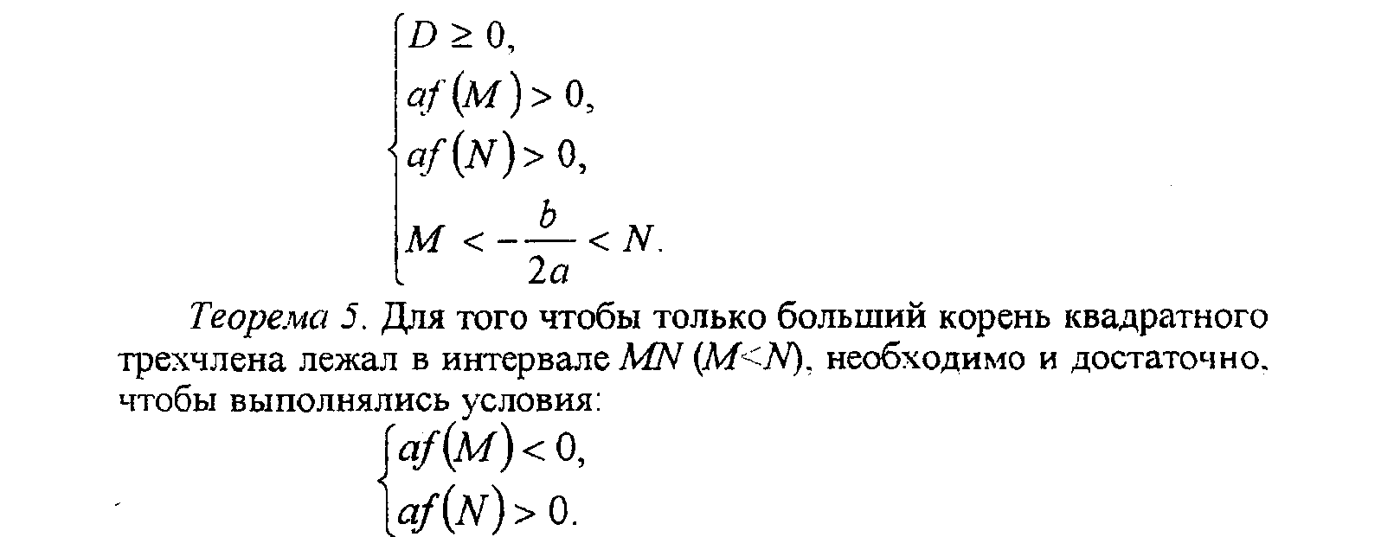


25

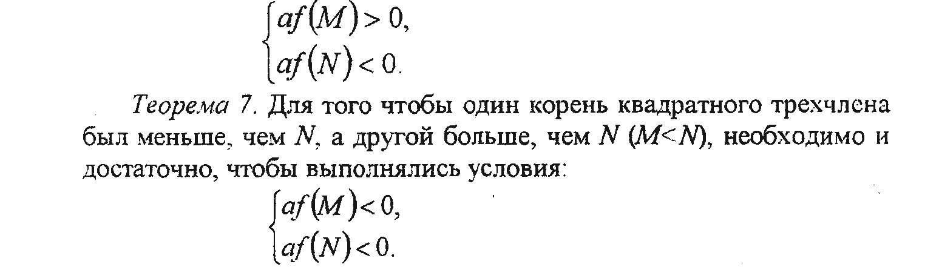

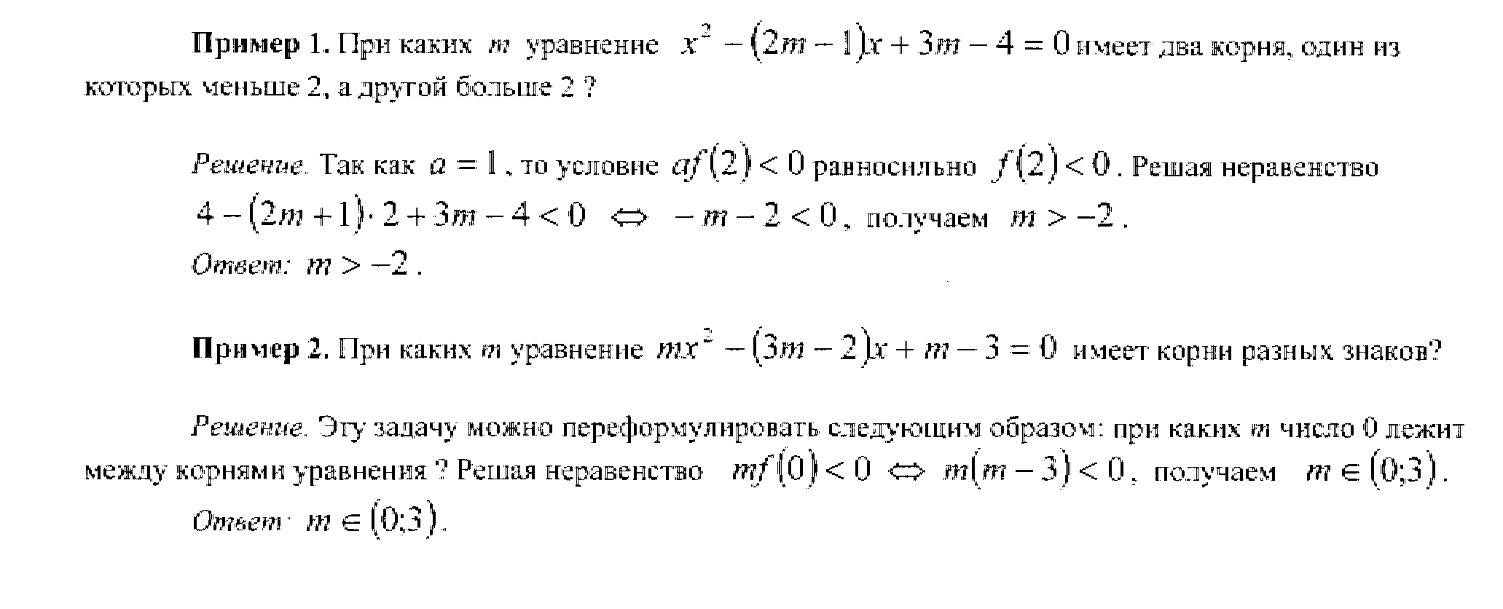

26
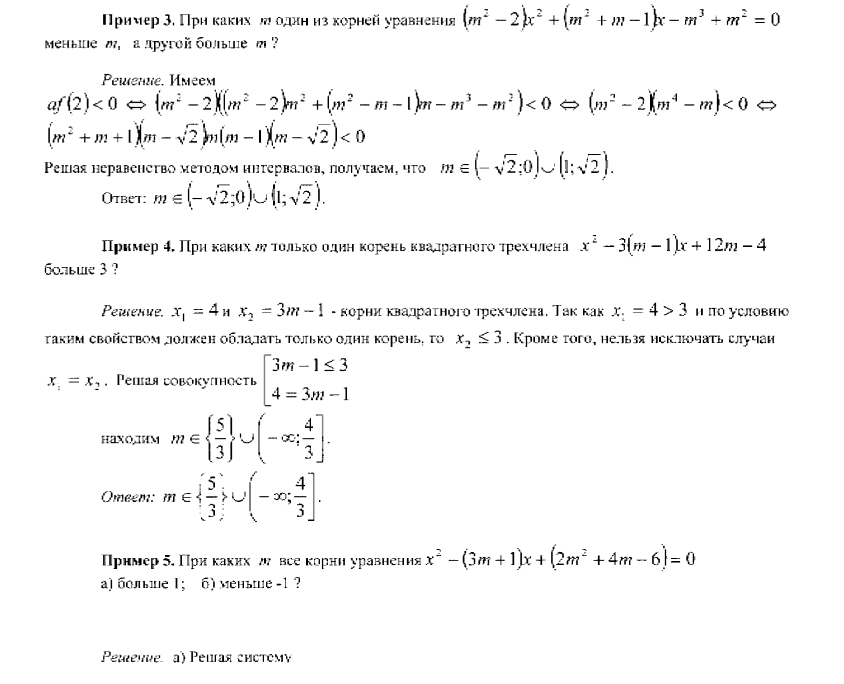
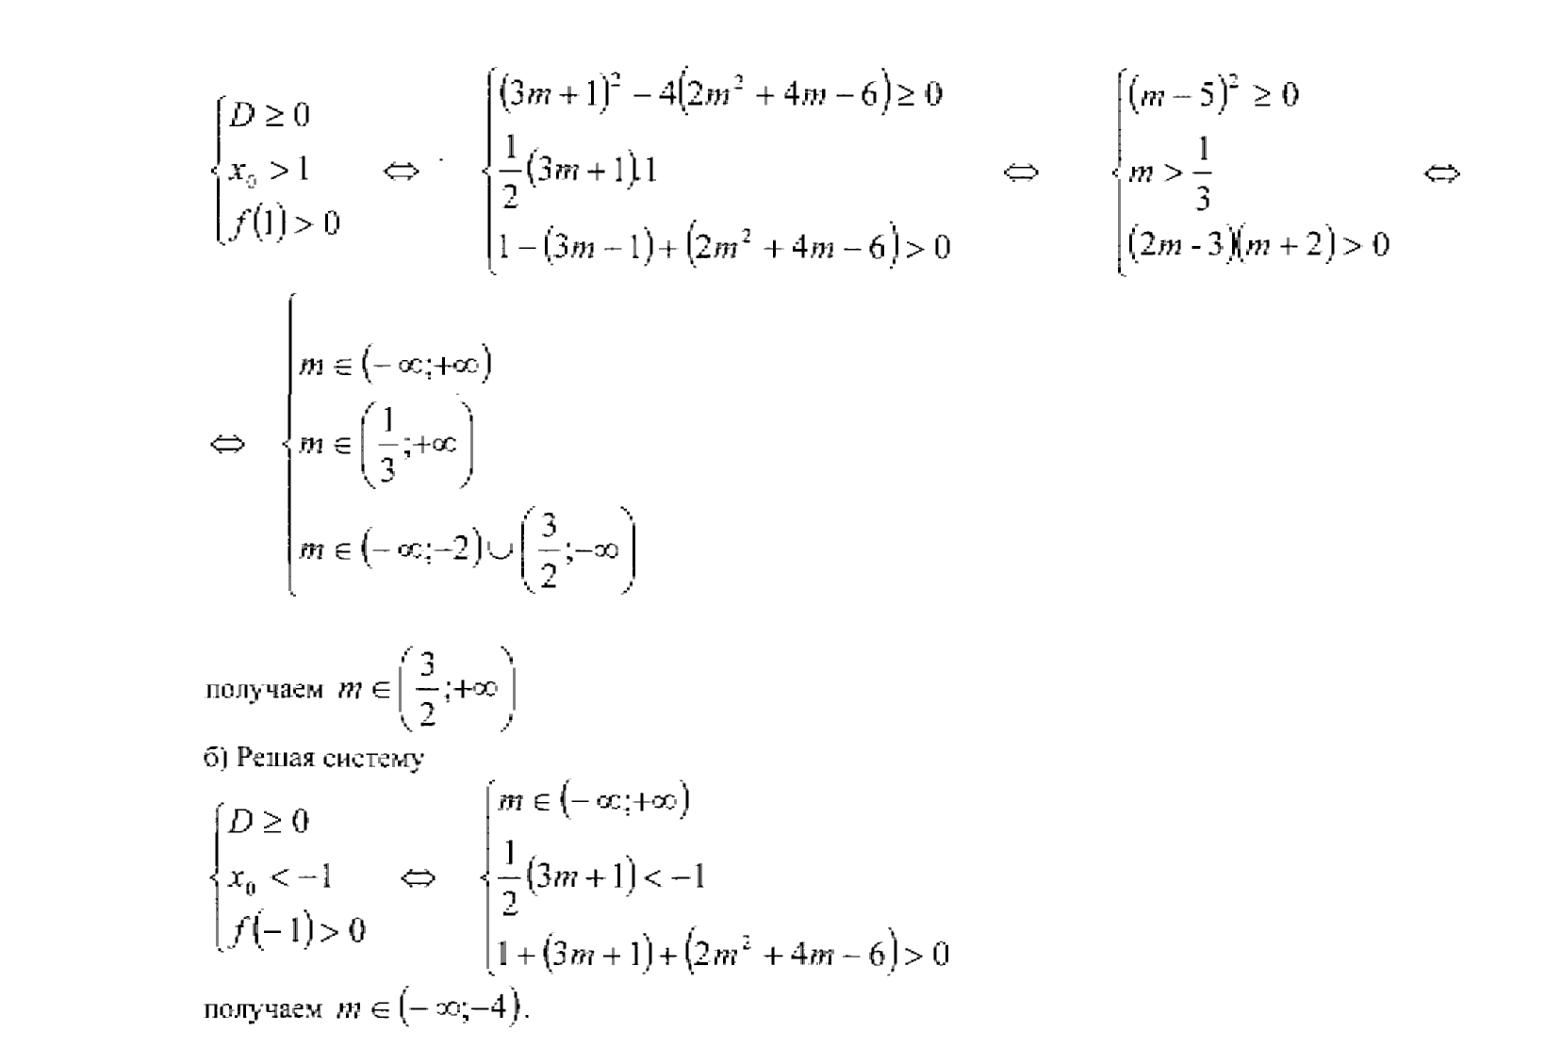
27
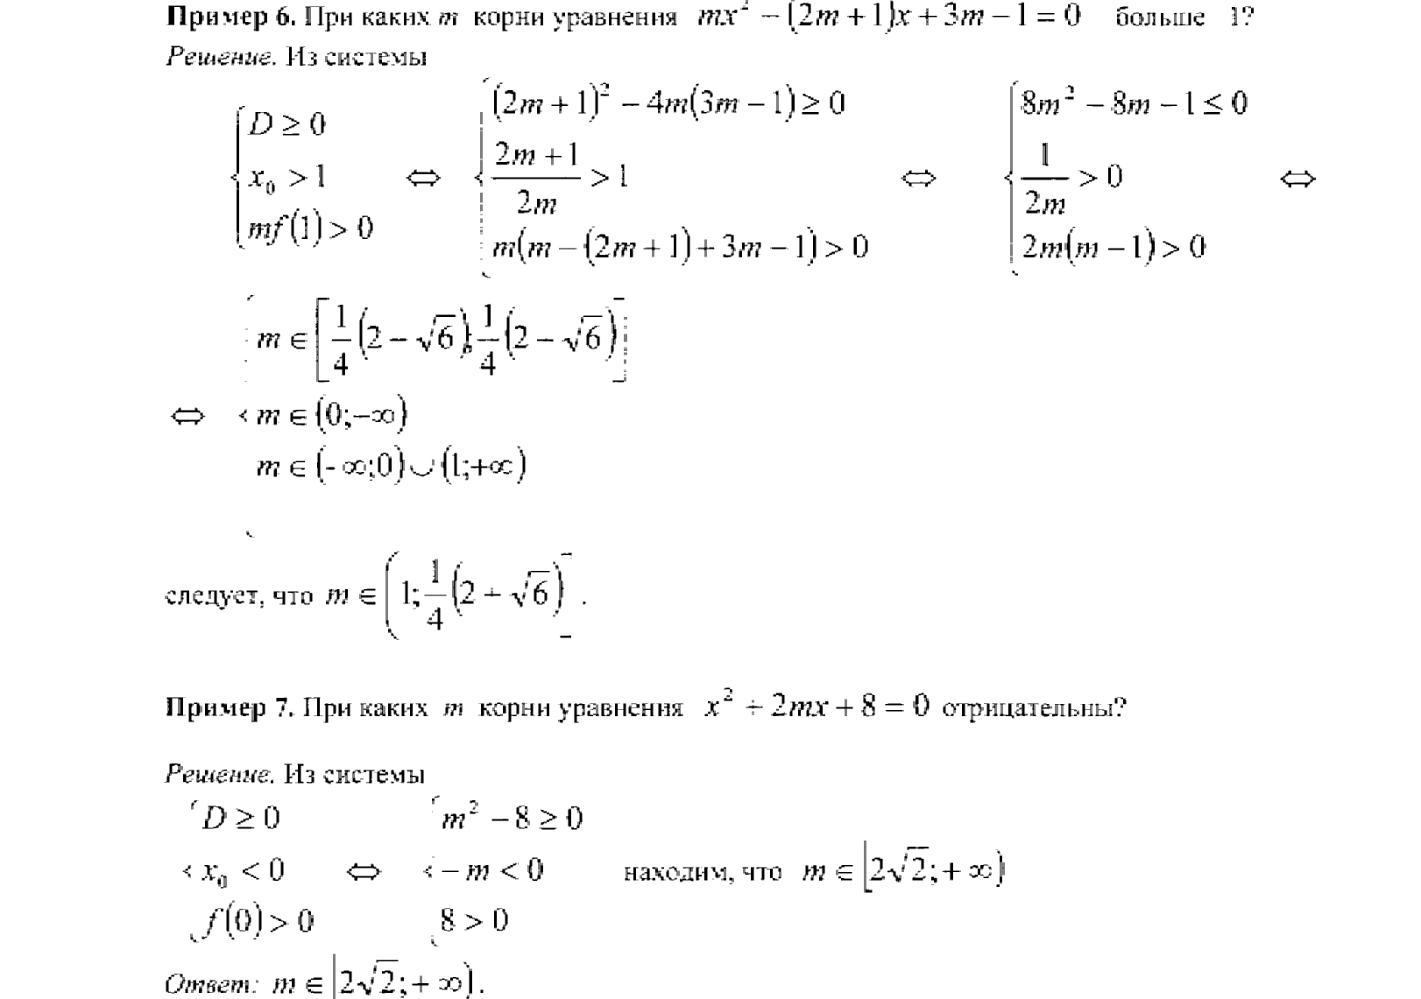

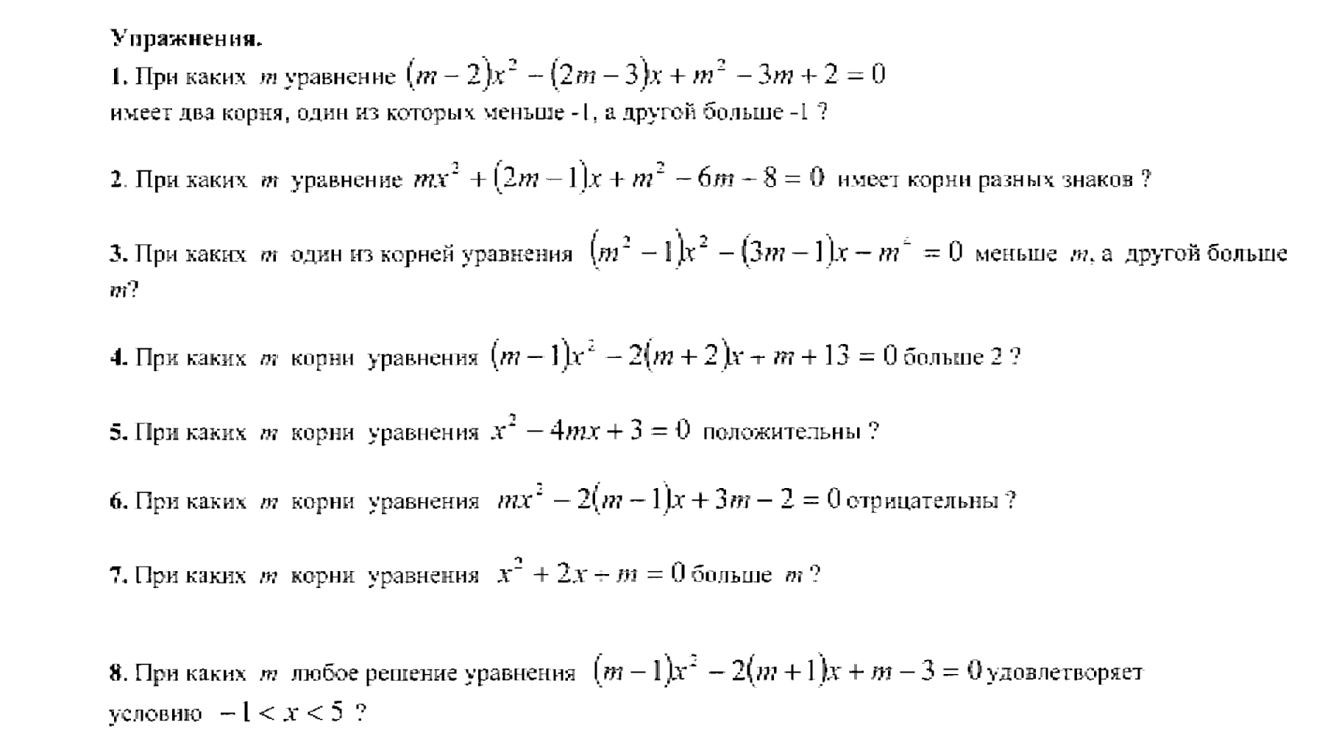

28
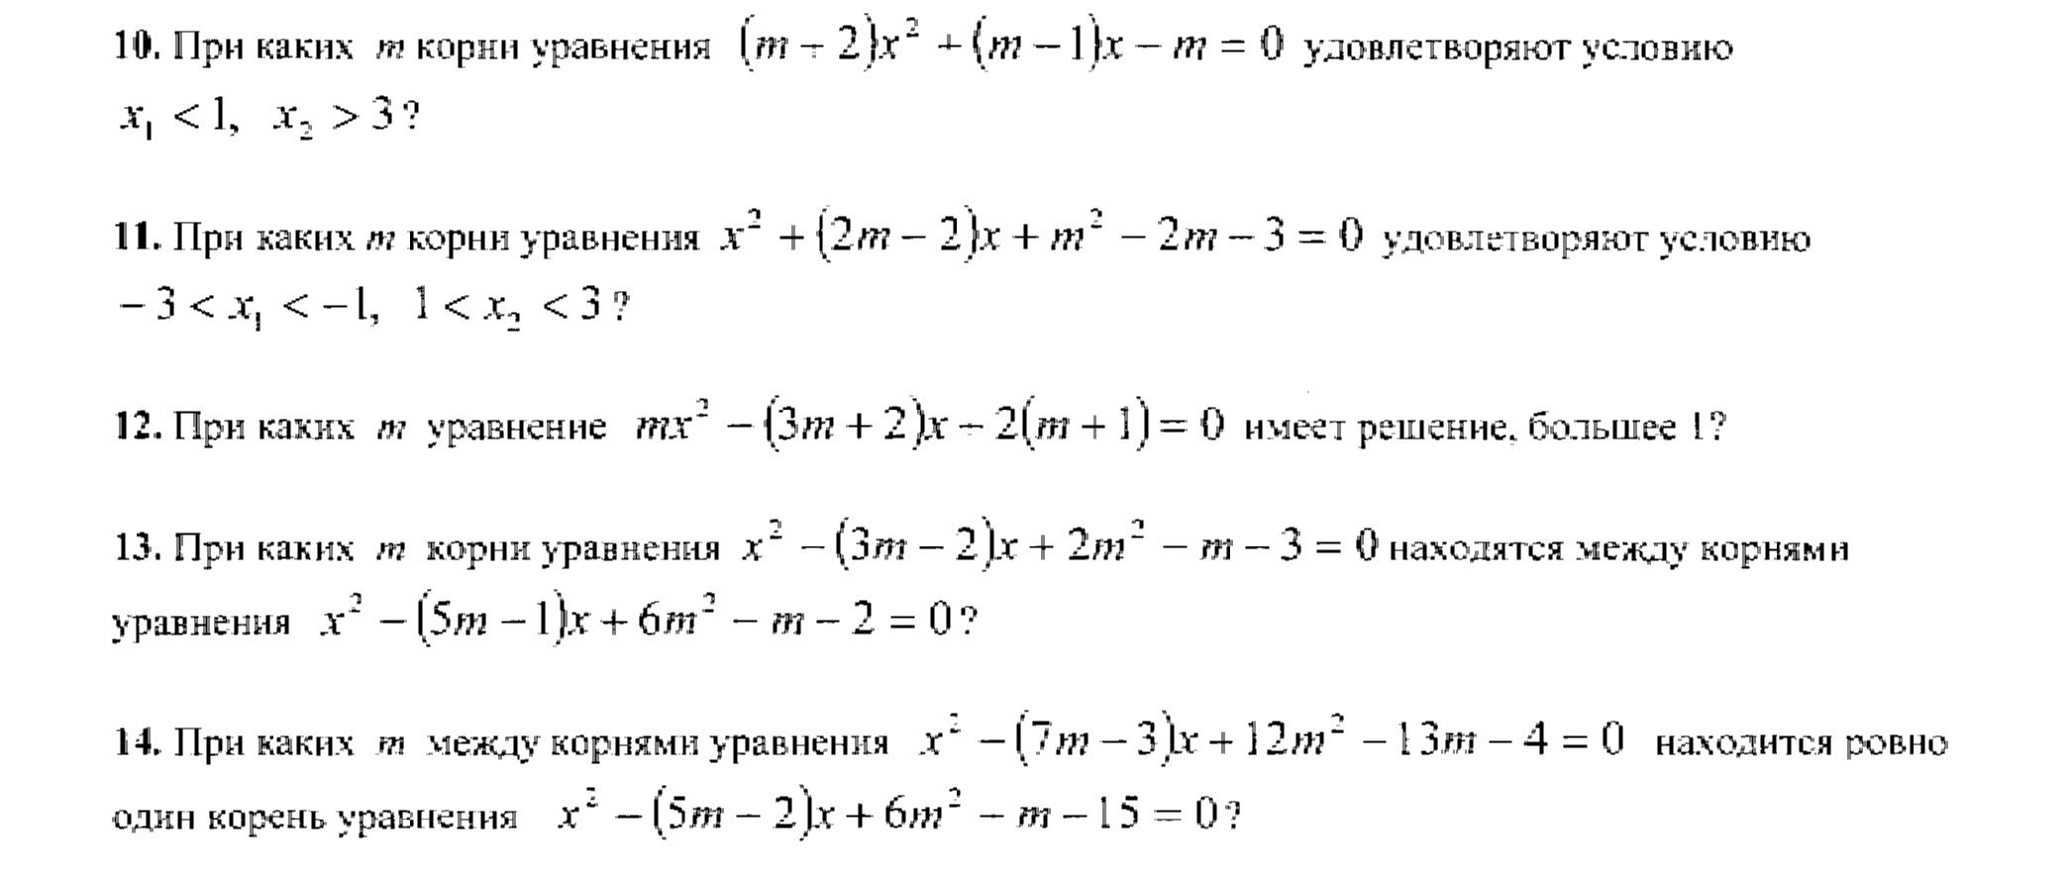
7. Наименьшее и наибольшее значения функции.
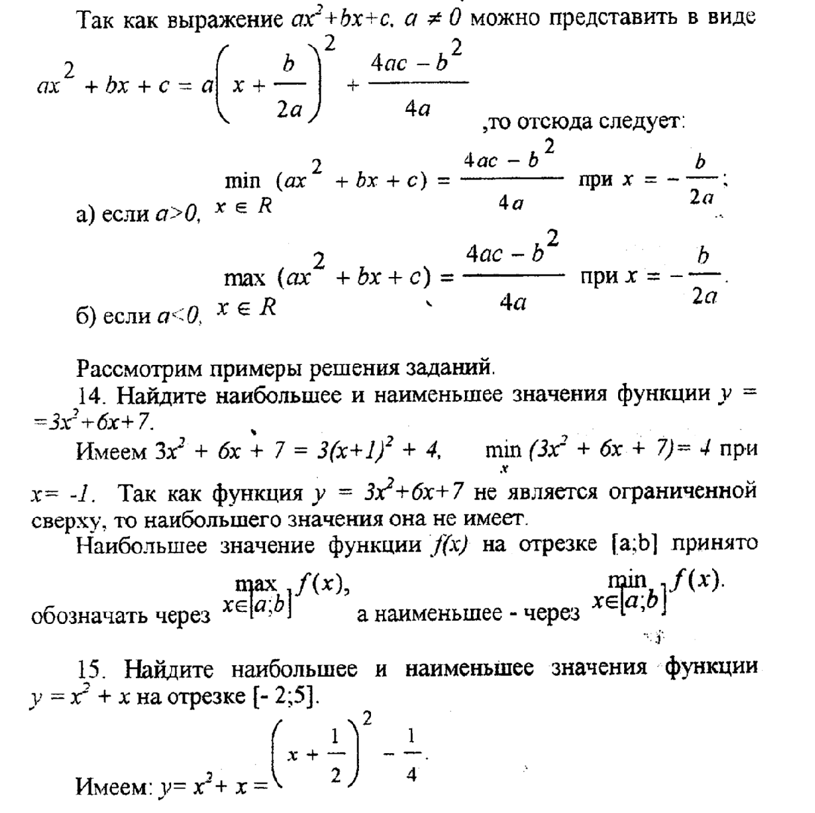
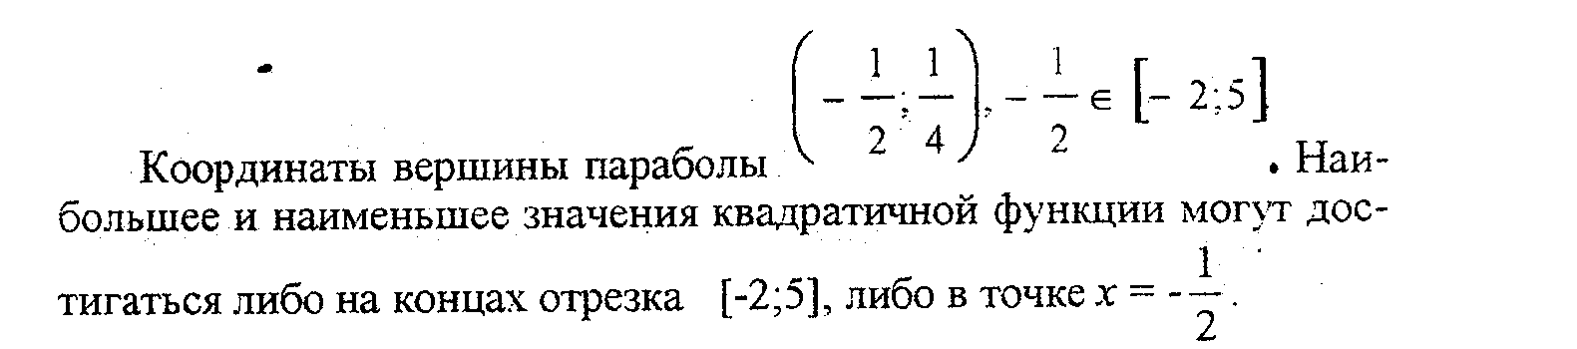

29
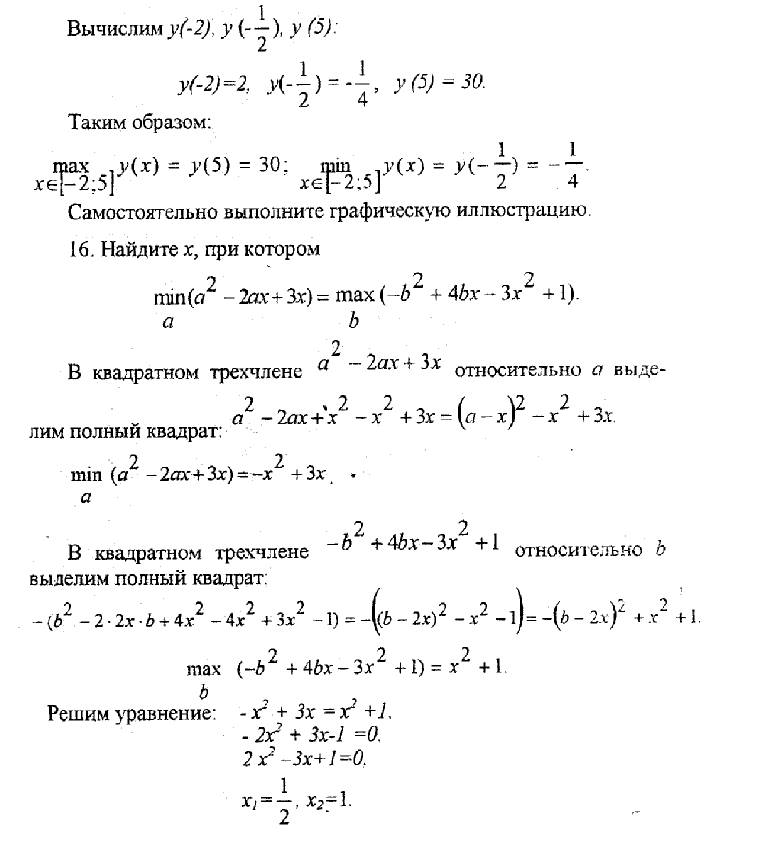

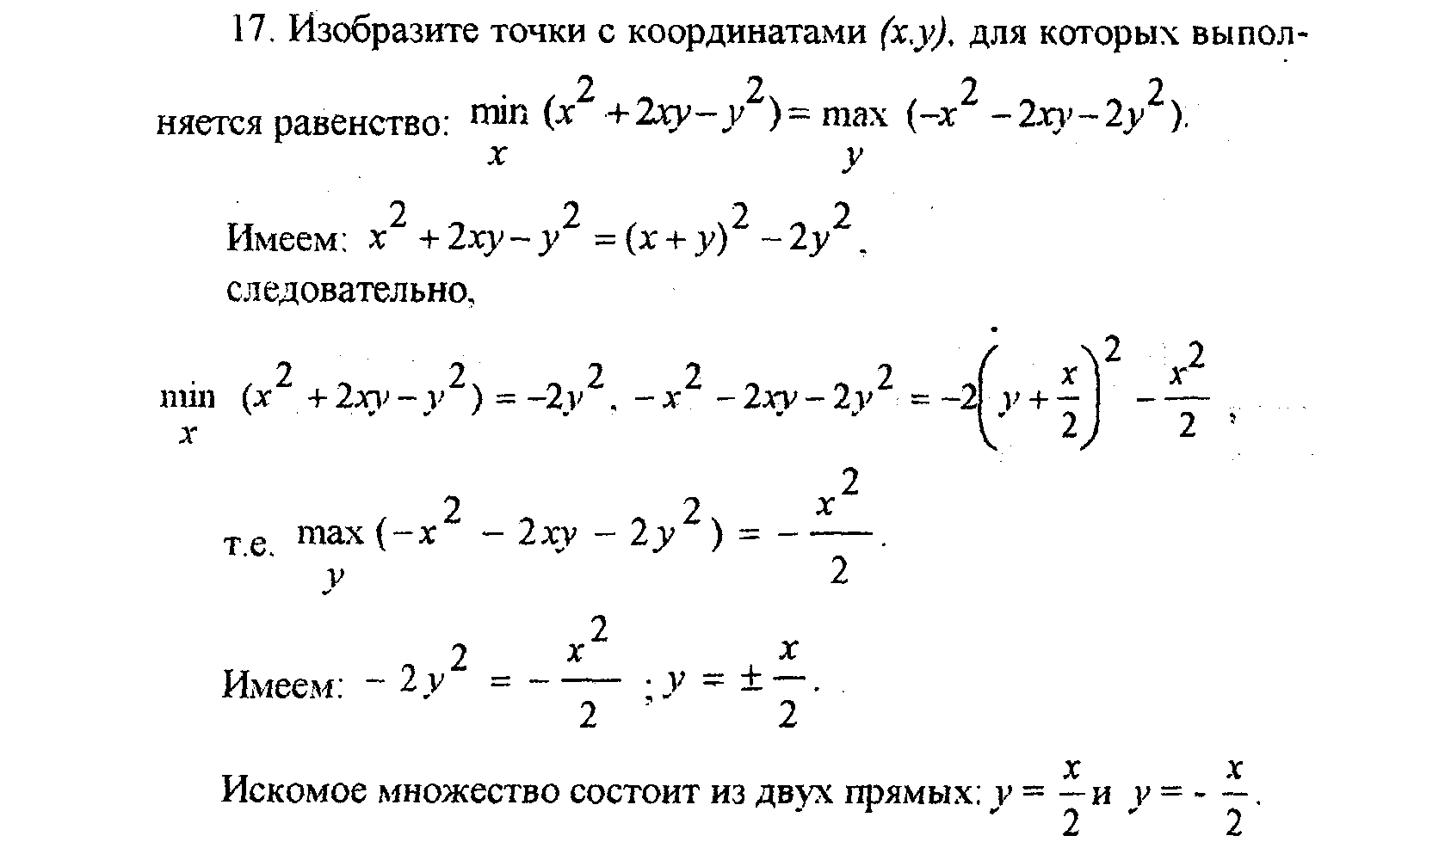
30
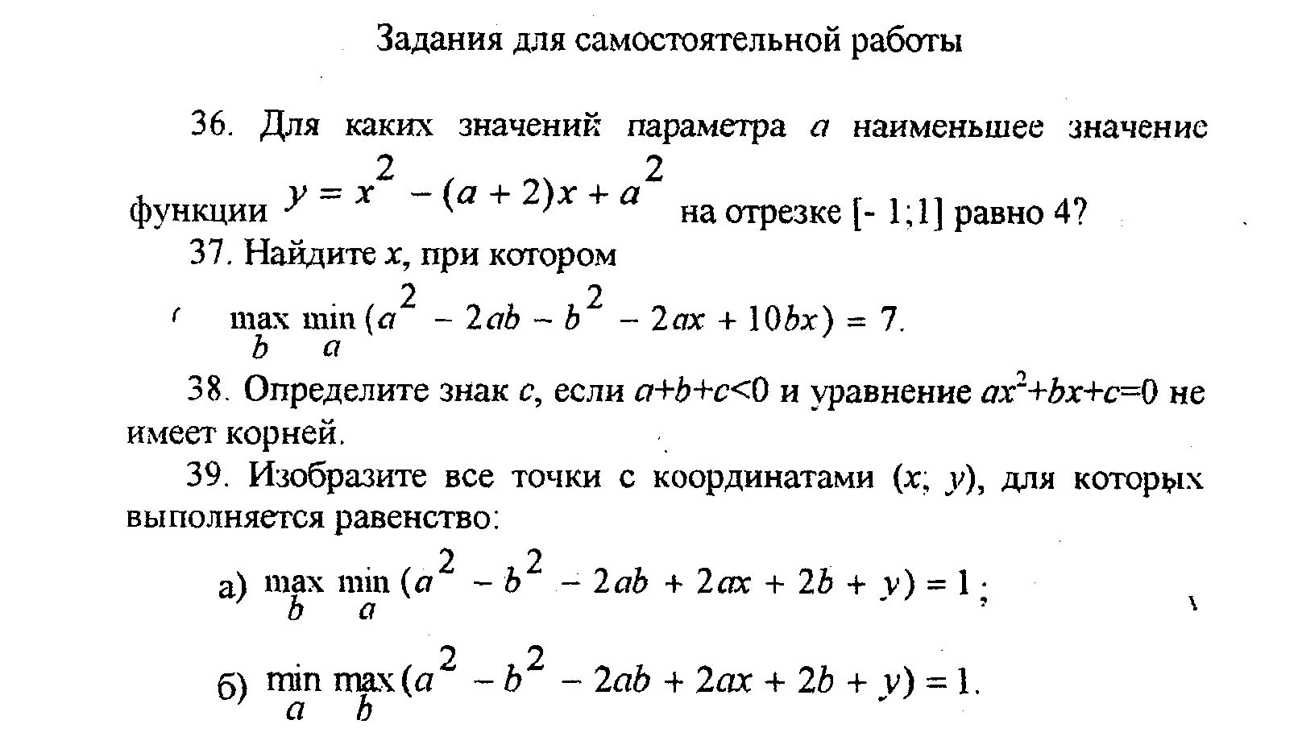
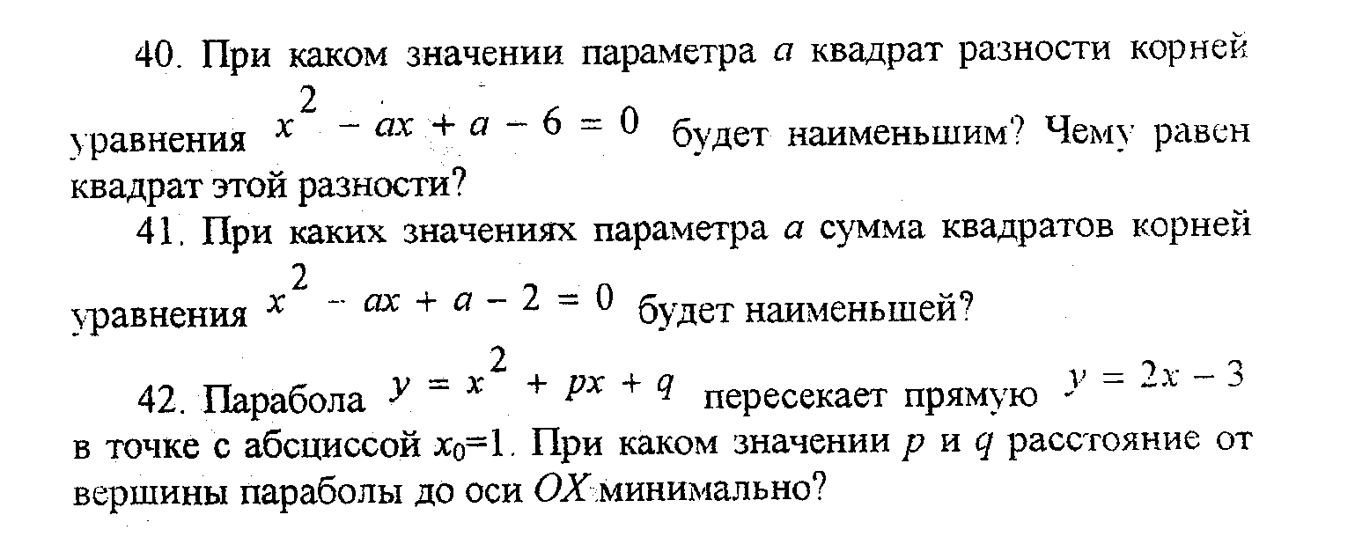

31

32

